**T.C.  
ONDOKUZ MAYIS ÜNİVERSİTESİ**

**MÜHENDİSLİK FAKÜLTESİ**

**BİLGİSAYAR MÜHENDİSLİĞİ BÖLÜMÜ**

**YAZILIM MÜHENDİSLİĞİ LABORATUVARI**



**ÖĞRENCİ BİLGİ SİSTEMİ  
YAZILIM RAPORU**

**18061267**

**BATUHAN TİBET AYAYDIN**

İçindekiler

YAZILIM SÜREÇ MODELİ……………………………………………………….6  
 Şelale Modeli Adımları……………………………………………………………….. 6

PROJENİN ÖZELLİKLERİ………………………………………………………...11

ÖZELLİKLER İÇİN TEST SENARYOLARI…………………………………….13  
 Öğrenci Bilgi Ekranı Test Senaryosu…………………………………………….13  
 Öğretmen Bilgi Ekranı Test Senaryosu………………………………………...14  
 Yönetici Bilgi Ekranı Test Senaryosu…………………………………………….16  
 Otomatik Bildirim Sistemi Test Senaryosu…………………………………...17  
 Ders Programı Oluşturma Test Senaryosu.......................................18  
 Güvenlik Test Senaryosu..................................................................19

PROJENİN TAM GEREKSİNİMİ...................................................20

PROJENİN İŞLEVSEL OLMAYAN GEREKSİNİMLERİ....................20

İŞLEVSEL OLMAYAN GEREKSİNİMLERİ METRİK TABLOSU.......21

PROJE BÖLÜMLERİNİN TÜM GERKSİNİMLERİ..........................22  
 Öğrenci bilgi ekranının tüm gereksinimleri..................................... 22  
 Öğretmen bilgi ekranının tüm gereksinimleri................................. 22  
 Yönetici bilgi ekranının tüm gereksinimleri..................................... 23  
 Otomatik bildirim sistemi tüm gereksinimleri................................ 24  
 Ders programı oluşturma sistemi tüm gereksinimleri.................... 24  
 Güvenlik sistemi tüm gereksinimleri............................................... 25

YAPILANDIRILMIŞ GEREKSİNİMLER......................................... 26  
 Öğrenci bilgi ekranının yapılandırılmış gereksinimleri................... 26  
 Öğretmen bilgi ekranının yapılandırılmış gereksinimleri............... 27  
 Yönetici bilgi ekranının yapılandırılmış gereksinimleri.................. 28  
 Otomatik bildirim sistemi yapılandırılmış gereksinimleri.............. 29  
 Ders programı oluşturma yapılandırılmış gereksinimleri.............. 30  
 Güvenlik sistemi yapılandırılmış gereksinimleri............................. 31

GENEL İŞLEVLERİN TABLO HALİNDE HESAPLANMASI............ 32  
 Öğrenci bilgi ekranının işlev tablosu...............................................32  
 Öğretmen bilgi ekranının işlev tablosu.......................................... 33  
 Yönetici bilgi ekranının işlev tablosu............................................. 34  
 Otomatik bildirim sistemi işlev tablosu......................................... 35  
 Ders programı oluşturma işlev tablosu......................................... 36  
 Güvenlik sistemi işlev tablosu....................................................... 37

PROJENİN DETAYLANDIRILMIŞ SENARYOLARI....................... 38

Şekiller Listesi

1. Şelale modeli adımları[1]............................................................ 6

Tablolar Listesi

1. İşlevsel olmayan gereksinimlerin metrik tablosu....................... 21
2. Öğrenci bilgi ekranının işlev tablosu........................................... 32
3. Öğretmen bilgi ekranının işlev tablosu....................................... 33
4. Yönetici bilgi ekranının işlev tablosu.......................................... 34
5. Otomatik bildirim sistemi işlev tablosu...................................... 35
6. Ders programı oluşturma işlev tablosu...................................... 36
7. Güvenlik sistemi işlev tablosu.................................................... 37

**1)YAZILIM SÜREÇ MODELİ**

Şelale modelini, öğrenci bilgi sistemi yazılımı projesinde uygulamak üzere seçtim. Şelale modeli, yazılım geliştirme sürecindeki her adımın sırayla tamamlandığı ve her aşamanın tamamlandıktan sonra geri dönülmesinin mümkün olmadığı bir çevrimiçi bir süreç modelidir. Bu model, özellikle proje gereksinimlerinin net ve sabit olduğu durumlarda uygulanması en uygun modeldir. Bu model, bir adımın tamamlanmasının ardından diğer adıma geçilmesine izin verir, bu nedenle adımlar sıralı bir şekilde ilerler ve geri dönüşler minimize edilir.

Öğrenci bilgi sistemi yazılımı projesinde, öncelikle ihtiyaçlar ve gereksinimler belirlenir. Daha sonra, tasarım, kodlama, test etme ve dağıtım adımları sırayla takip edilir. Bu modelin en büyük avantajlarından biri, her adımın ayrıntılı bir şekilde planlanması ve tamamlanması gerektiği için projenin daha iyi organize edilmesidir. Ayrıca, projenin her adımı tamamlanmadan önce geri dönüşlerin yapılmaması, geliştiricilerin projeyi tamamlamak için daha az zaman harcamalarını sağlar.  
  
**ŞELALE MODELİ ADIMLARI**

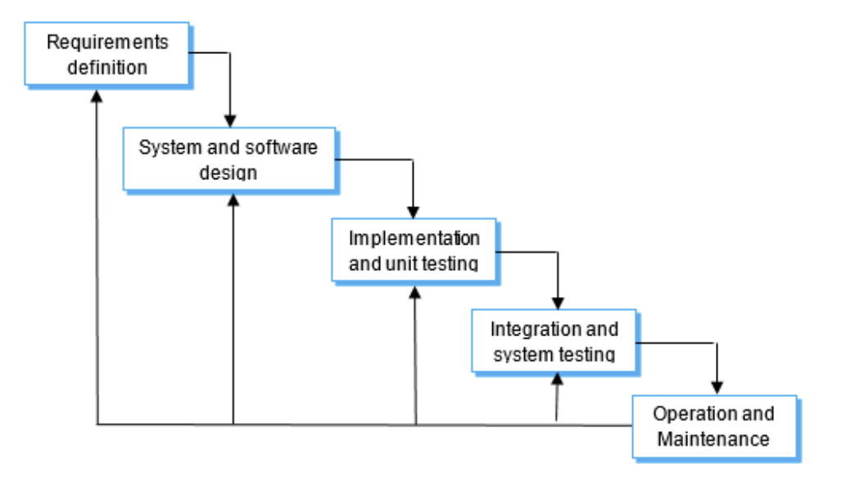

Şekil 1

**Gereksinim Analizi** Şelale modelinin ilk aşaması olan gereksinim analizi oldukça önemlidir ve bir yazılım projesinin başarısı için gereklidir. Bu aşama, projenin geri kalanı için temel bir kılavuz sağlar ve proje hedeflerinin net bir şekilde belirlenmesini sağlar. Analiz adımları şu şekildedir:

*Gereksinimlerin Toplanması:* Gereksinim analizi aşamasının ilk adımı, tüm paydaşların ihtiyaçlarını belirlemektir. Bu aşamada, müşteriler, kullanıcılar ve proje ekibi ile görüşmeler yapılır ve yazılımın ihtiyaçlarını belirlemek için bir gereksinim listesi oluşturulur.

*Gereksinimlerin Analizi:* Gereksinim listesi oluşturulduktan sonra, bu gereksinimlerin doğruluğu ve tutarlılığı kontrol edilir. Gereksinimler arasındaki çakışmalar veya tutarsızlıklar tespit edilir ve gereksinimler netleştirilir.

*Gereksinimlerin Sınıflandırılması:* Gereksinimlerin analizinden sonra, gereksinimler farklı kategorilere ayrılır. Bu kategoriler arasında, kullanıcı gereksinimleri, işlevsel gereksinimler, performans gereksinimleri, sistem gereksinimleri ve güvenlik gereksinimleri gibi kategoriler yer alabilir.

*Gereksinimlerin Doğrulanması:* Gereksinimlerin doğrulanması, gereksinimlerin netliğini ve doğruluğunu kontrol etmek için yapılır. Bu aşamada, gereksinimlerin belirli bir test planı dahilinde doğrulanması gerekebilir. Doğrulama işlemi, gereksinimlerin doğru bir şekilde anlaşılıp anlaşılmadığını belirlemek için yapılır.

*Gereksinimlerin Onaylanması:* Gereksinim analizi aşamasının son adımı, gereksinimlerin onaylanmasıdır. Bu aşamada, müşteriler veya kullanıcılar gereksinim listesini onaylarlar ve yazılım projesinin geri kalan aşamaları için temel bir kılavuz sağlanır.

Bu adımlar, gereksinim analizi aşamasının nasıl gerçekleştirileceğini göstermektedir. Gereksinim analizi aşaması, proje ekibinin yazılım projesini doğru bir şekilde tasarlaması ve geliştirmesi için önemlidir. Bu aşamada yapılan hatalar, projenin geri kalan aşamalarında çok daha pahalıya mal olabilir.

**Tasarım**

Tasarım aşaması, gereksinimlerin analiz edilmesi ve anlaşılmasından sonra başlar. Bu aşamada, yazılımın nasıl yapılacağına dair ayrıntılı bir plan hazırlanır. Bu plan, sistem mimarisi, yazılımın arayüzü, veritabanı tasarımı, algoritmalar, veri yapıları, modüller ve diğer ilgili bileşenlerin ayrıntılı tasarımını içerir.

Tasarım aşaması, iki ana bölüme ayrılabilir: yüksek seviye tasarım ve düşük seviye tasarım. Yüksek seviye tasarım, sistemin genel tasarımını ve işlevselliğini belirlemek için kullanılır. Düşük seviye tasarım, yüksek seviye tasarımın ayrıntılarına iner ve özellikle modüllerin tasarımına odaklanır.

Tasarım aşaması, ayrıca kullanıcı arayüzünün tasarımını içerir. Bu aşamada, kullanıcının etkileşimde bulunacağı tüm arayüz elemanları belirlenir. Arayüz elemanları, kullanıcı girişi için metin kutuları, düğmeler ve açılır menüler gibi bileşenleri içerir.

Tasarım aşamasında, yazılımın test edilebilirliğini artırmak için test senaryoları da hazırlanır. Bu senaryolar, yazılımın tasarımının doğru ve tamamlanmış olduğundan emin olmak için kullanılır.

Tasarım aşaması tamamlandığında, ayrıntılı bir tasarım belgesi hazırlanır. Bu belge, yazılımın nasıl yapılacağına dair tüm bilgileri içerir ve proje ekibi üyelerinin yazılımı geliştirmeleri için kullanılır.

Tasarım aşaması, şelale modelinin yazılım geliştirme sürecinde önemli bir adımıdır. Bu aşama, yazılımın kalitesini artırmak ve projenin başarısını garanti altına almak için dikkatli bir şekilde planlanmalı ve yürütülmelidir.

**Geliştirme**

Şelale modelinin üçüncü aşaması geliştirme aşamasıdır. Bu aşama, ürünün gerçekten oluşturulduğu ve yazılım kodlarının yazıldığı aşamadır. Bu aşama, şirketin geliştirme sürecindeki deneyimine ve kaynaklarına bağlı olarak, farklı stratejiler kullanılarak ele alınabilir.

*Yazılım Mimarisi:* Bu aşamada, yazılımın genel mimarisi oluşturulur. Bu aşamada, bir veri modeli, kullanıcı arayüzü ve işlevler belirlenir. Yazılımın oluşturulacak parçaları belirlenir ve yazılımın nasıl bölüneceği planlanır.

*Modül Kodlama:* Yazılımın her bir modülü, belirtilen işlevlere göre kodlanır. Bu adım, yazılımın gerçekten oluşturulduğu aşamadır ve kodlama işlemi, programlama dilleri, veritabanları, işletim sistemleri ve diğer teknolojiler kullanılarak gerçekleştirilir.

*Test Etme:* Kodlama işlemi tamamlandıktan sonra, her modül test edilir. Bu, hataların erken tespit edilmesine ve giderilmesine olanak tanır. Test etme işlemi, farklı test teknikleri kullanılarak gerçekleştirilebilir. Örneğin, birim testleri, bütünlük testleri ve kabul testleri gibi.

*Entegrasyon:* Modüllerin test edilmesi tamamlandıktan sonra, modüller birleştirilir ve yazılımın bütünü test edilir. Entegrasyon, birleştirme işleminin yanı sıra, yazılımın tüm bileşenlerinin birbirleriyle uyumlu olduğunu doğrulamayı da içerir.

*Son Kontroller:* Yazılımın tamamı, tüm modüllerin test edilmesi ve entegrasyon işleminden sonra bir kez daha test edilir. Bu aşamada, yazılımın son kontrolleri yapılır ve onaylanmadan önce, kalite kontrol işlemleri uygulanır. Bu adım, yazılımın güvenilir ve istikrarlı bir şekilde çalışmasını sağlar.

Geliştirme aşaması, yazılımın gerçek anlamda oluşturulduğu ve kullanıma hazır hale getirildiği aşamadır. Bu aşama, yazılımın kalitesinin ve güvenilirliğinin sağlanması için son derece önemlidir.

**Test**

Test aşaması, yazılımın hatalarını ve eksikliklerini belirlemek için tasarlanmıştır. Bu aşamada, yazılımın özelliklerinin ve gereksinimlerinin doğru bir şekilde yerine getirilip getirilmediği, hataların var olup olmadığı, yazılımın performansının yeterli olup olmadığı gibi bir dizi test gerçekleştirilir.

Test aşaması, üç farklı test türü içerir: birim testleri, bütünleştirme testleri ve kabul testleri.

*Birim Testleri:* Bu testler, yazılımın en küçük parçalarının test edilmesini içerir. Birim testleri, işlevleri doğru çalışan küçük birimlere ayrılmıştır. Bu birimler, normal ve anormal koşullarda test edilir.

*Bütünleştirme Testleri:* Bu testler, yazılımın birimlerinin bir araya getirilerek çalıştığı bütünleştirme aşamasını kapsar. Bu testler, yazılımın birimlerinin bir arada doğru şekilde çalışıp çalışmadığını kontrol eder.

*Kabul Testleri:* Kabul testleri, yazılımın kullanıcıların gereksinimlerini karşılayıp karşılamadığını doğrulamak için gerçekleştirilir. Bu testlerde, yazılımın son hali kullanıcılara sunulur ve kullanıcılar tarafından test edilir.

Bu aşamada, testler önceden tanımlanmış kriterlere göre yapılır ve sonuçlar kaydedilir. Test sonuçları, yazılımın ne kadar başarılı olduğunu ve ne kadar doğru çalıştığını belirlemek için kullanılır. Eğer bir hata veya eksiklik varsa, bu aşamada tespit edilir ve giderilir.

**Dağıtım**

Bu aşamada, yazılım ürünü müşteriye sunulur ve müşterinin beklentilerine uygun bir şekilde kullanıma hazır hale getirilir. Bu aşama, yazılımın başarılı bir şekilde dağıtımını ve kullanımını sağlamak için kritik bir aşamadır.

Dağıtım aşamasında, yazılım ürünü hazır hale getirilir ve kullanıma sunulur. Yazılımın kurulumu ve yapılandırması, kullanıcıların yazılımı kolayca kullanmalarını sağlamak için özenle planlanmalıdır.

Bu aşamada, yazılımın desteklenmesi ve bakımı da ele alınmalıdır. Yazılımın kullanıma sunulmasından sonra, kullanıcıların yardıma ihtiyaç duymaları durumunda destek sunulması gerekebilir. Bu nedenle, yazılımın dağıtımı ile birlikte, yazılımın bakım ve destek ihtiyaçları da dikkate alınmalıdır.

Yazılımın dağıtımı sırasında, müşteriye kullanım kılavuzları, eğitim materyalleri ve diğer dokümantasyonlar da sunulmalıdır. Bu materyaller, yazılımın kullanımını ve bakımını kolaylaştırır ve müşterilerin sorunlarını daha hızlı çözmelerine yardımcı olur.

Son olarak, müşterinin geri bildirimleri toplanmalı ve değerlendirilmelidir. Bu geri bildirimler, yazılımın gelecekteki sürümlerinin geliştirilmesinde ve iyileştirilmesinde kullanılabilir. Müşterilerin geri bildirimlerine dikkat edilmesi, yazılımın müşteri beklentilerine uygun bir şekilde geliştirilmesinde kritik bir rol oynar.

**Bakım**

Şelale modelindeki son aşama, yazılımın bakım aşamasıdır. Bu aşama, yazılımın kullanım sırasında ortaya çıkan hataların düzeltilmesi, performansın artırılması ve yeni özelliklerin eklenmesi gibi faaliyetleri içerir.

Bakım aşaması, yazılımın kullanıcılarından gelen geri bildirimlerin değerlendirilmesiyle başlar. Bu geri bildirimler, yazılımın hatalarını, eksikliklerini veya kullanıcıların isteklerini içerebilir. Bakım aşaması ayrıca, yazılımın kritik veya önemli hatalarının düzeltilmesi veya güvenlik açıklarının kapatılması gibi acil müdahale gerektiren durumları da içerir.

Bakım aşaması, genellikle iki farklı türde yapılır: düzeltici bakım ve uyarlayıcı bakım. Düzeltici bakım, kullanıcıların rapor ettiği hataların düzeltilmesini içerirken, uyarlayıcı bakım, yeni gereksinimlere veya değişen koşullara uyum sağlamak için yapılan değişiklikleri içerir.

Bakım aşaması aynı zamanda, yazılımın gelecekteki kullanımı için güncellemelerin planlanması ve gerçekleştirilmesini de içerir. Bu güncellemeler, yazılımın yeni özellikler kazanmasını veya performansının artırılmasını sağlayabilir. Bu aşamada, ayrıca yazılımın gelecekteki bakım ihtiyaçlarının da göz önünde bulundurularak, bakım planı hazırlanır.

Bakım aşaması, yazılımın ömrü boyunca devam eder. Bu nedenle, aşama boyunca toplanan verilerin, yazılımın gelecekteki sürümlerinin tasarımına ve geliştirilmesine yön verebileceği unutulmamalıdır. Bakım aşaması, yazılımın ömrü boyunca en uzun aşamalardan biridir ve yazılımın kalitesi, başarısı ve kullanımı üzerinde önemli bir etkiye sahiptir.

**2)PROJENİN ÖZELLİKLERİ**

Sistemin temel amacı, öğrencilerin akademik performansları, devamsızlıkları, notları ve sınav sonuçları gibi bilgileri takip etmelerine, öğretmenlerin öğrenci notlarını girip güncellemelerine ve yöneticilerin okul verilerini analiz etmelerine yardımcı olmaktır.

*Öğrenci Bilgi Ekranı:* kullanıcıların sistemde kayıtlı olan öğrenci bilgilerini görüntüleyebileceği bir özelliktir. Bu ekran genellikle öğrenci adı, soyadı, öğrenci numarası, bölümü, sınıfı, not ortalamaları gibi temel bilgileri içerir. Ayrıca öğrenci bilgi ekranı bazen öğrencilerin ders kaydı yapmasına da olanak tanır. Bu durumda, öğrencilerin ders programını seçmesi ve kaydolmak istediği dersleri seçmesi gerekebilir. Ders kaydı yapıldıktan sonra, öğrenciler bu ekran üzerinden ders programını ve kaydettikleri derslerin bilgilerini de görüntüleyebilirler. Bunun yanı sıra, öğrenci bilgi ekranı genellikle öğrencilerin notlarını da içerir. Öğrenciler, bu ekran üzerinden aldıkları derslerin notlarını görüntüleyebilirler. Bazı sistemlerde, notların yanı sıra öğrenciye verilen krediler ve not ortalaması gibi bilgiler de görüntülenebilir.  
 Sonuç olarak, öğrenci bilgi ekranı, öğrencilerin kendi bilgilerine erişebilecekleri ve ders programlarına ve notlarına kolayca ulaşabilecekleri bir özelliktir.

*Öğretmen Bilgi Ekranı:* Öğretmenlerin öğrencilere ait bilgileri görüntüleyebilecekleri, yönetebilecekleri ve güncelleyebilecekleri bir arayüz sağlayacaktır. Bu özellik sayesinde öğretmenler, öğrencilerin ders programları, sınav sonuçları, devamsızlık durumları, ödevler gibi önemli bilgilere erişebileceklerdir. Ayrıca, öğretmenler not girişi yapabilecekleri ve öğrencilerin notlarına erişebilecekleri bir arayüz de sunulacaktır. Bu sayede öğretmenler, öğrencilerin notlarını hızlı bir şekilde girerek sınav sonuçlarını takip edebileceklerdir. Bunun yanı sıra, öğretmenler öğrencilerin performansını değerlendirebilecekleri raporlar oluşturabileceklerdir. Bu raporlar, öğretmenlerin öğrencilerin durumlarını daha iyi anlamalarına ve ihtiyaçlarına göre daha iyi bir eğitim planı hazırlamalarına yardımcı olacaktır.

*Yönetici Bilgi Ekranı:* Okuldaki yöneticilerin öğrenci, öğretmen ve derslere ilişkin bilgileri yönetmelerini sağlayan bir özelliktir. Bu özellik, yöneticilere belirli bir öğrenci grubunun derslerine hangi öğretmenlerin baktığını, öğrenci kayıt bilgilerini, ders programlarını, sınav sonuçlarını, devamsızlık kayıtlarını, öğrenci performanslarını ve diğer ilgili bilgileri görüntüleme ve yönetme olanağı verir.

Yönetici, öğrenci bilgilerini görüntüleyebilir, değiştirebilir ve öğrencileri yeni derslere kaydedebilir veya derslerden çıkarabilir. Öğretmenlerin ve öğrencilerin ders programlarını oluşturma işlemi de bu özellik ile yapılabilir. Ayrıca, okuldaki yöneticiler öğrenci performanslarına ve sınav sonuçlarına da erişebilirler. Bu özellik, yöneticilere okulun işleyişi hakkında tam bir görünüm sağlar ve okulun daha verimli çalışmasına yardımcı olur.

*Otomatik Bildirim Sistemi:* Öğrencilerin ve velilerin belirli olaylar veya durumlarla ilgili otomatik olarak bildirim almasını sağlayan bir özelliktir. Bu özellik, belirli bir eylem gerçekleştirildiğinde (örneğin notların eklendiği veya sınav tarihlerinin değiştirildiği durumlarda) sistem tarafından otomatik olarak bir bildirim gönderilmesini sağlar. Bu bildirimler, e-posta veya kısa mesaj yoluyla gönderilebilir. Otomatik bildirim sistemi, kullanıcıların bilgiye daha hızlı erişmelerine ve güncel kalmalarına yardımcı olur.

*Ders Programı Oluşturma:* Bu özellik sayesinde, okul yöneticileri veya öğretmenler okuldaki ders programlarını kolayca oluşturabilir, düzenleyebilir ve takip edebilirler.  
Bu özellik için öncelikle okuldaki derslerin listesi sisteme yüklenir. Ardından, her ders için müsait olan öğretmenlerin listesi belirlenir ve derslerin gün ve saatleri belirlenir. Ders programı oluşturulurken, ders saatleri, öğrenci sayısı, öğretmen müsaitliği gibi faktörler de dikkate alınır.  
 Oluşturulan ders programı, öğretmen ve öğrenci bilgi ekranlarından görüntülenebilir. Ders programındaki değişiklikler, otomatik olarak ilgili kişilere bildirilebilir. Öğrencilerin ders programları, sistem tarafından otomatik olarak oluşturulan bildirimlerle güncel tutulur. Bu sayede öğrenciler, derslerinin hangi gün ve saatte olduğunu kolayca takip edebilirler.

*Güvenlik:* öğrenci bilgi sistemi yazılımının güvenliği oldukça önemlidir. Bu nedenle yazılımın güvenliği sağlamak için birkaç özellik eklenmiştir. Öncelikle, yazılımın kullanıcı girişi sayfası şifrelenmiştir. Kullanıcılar, kullanıcı adı ve şifrelerini girerek sisteme erişebilirler. Bu sayede yetkisiz kişilerin erişimi engellenir. Ayrıca, her kullanıcının erişim izinleri farklıdır ve her kullanıcının yalnızca kendi işlevleri için gerekli olan bilgilere erişim izni vardır. Bu, öğrenci bilgilerinin öğretmenler veya yöneticiler gibi yetkisiz kişiler tarafından görüntülenmesini önler.

**3)ÖZELLİKLER İÇİN TEST SENARYOLARI**

**1) Öğrenci Bilgi Ekranı Test Senaryosu**

*Adım 1:* ***Öğrenci Girişi***

- Kullanıcı adı ve şifresi girilerek öğrenci girişi yapılır.  
- Kullanıcı adı ve şifresi doğru ise, öğrenci ana sayfası açılır.  
- Kullanıcı adı veya şifre hatalıysa, hata mesajı görüntülenir.

*Adım 2:* ***Öğrenci Bilgi Ekranı***

- Öğrenci ana sayfasında "Bilgilerim" butonuna tıklanır.  
- Öğrenci bilgi ekranı açılır.  
- Öğrenci bilgi ekranında öğrenci adı, soyadı, öğrenci numarası, sınıfı, doğum tarihi, cinsiyeti, adresi, veli adı, veli telefonu gibi öğrenci bilgileri doğru bir şekilde görüntülenir.

*Adım 3:* ***Not Bilgisi Görüntüleme***

- Öğrenci bilgi ekranında "Notlarım" bölümüne tıklanır.  
- Öğrencinin aldığı derslerin listesi görüntülenir.  
- Öğrenci, herhangi bir dersin yanındaki "Detaylar" butonuna tıklar.  
- Dersin not bilgisi doğru bir şekilde görüntülenir.

*Adım 4:* ***Devamsızlık Bilgisi Görüntüleme***

- Öğrenci bilgi ekranında "Devamsızlıklarım" bölümüne tıklanır.  
- Öğrencinin aldığı derslerin listesi görüntülenir.  
- Öğrenci, herhangi bir dersin yanındaki "Detaylar" butonuna tıklar.  
- Dersin devamsızlık bilgisi doğru bir şekilde görüntülenir.

*Adım 5:* ***Ders Programı Görüntüleme***

- Öğrenci bilgi ekranında "Ders Programım" bölümüne tıklanır.  
- Öğrencinin haftalık ders programı doğru bir şekilde görüntülenir.

*Adım 6:* ***Duyuru Görüntüleme***

- Öğrenci bilgi ekranında "Duyurular" bölümüne tıklanır.  
- Okul yönetimi tarafından yayınlanan duyurular doğru bir şekilde görüntülenir.

*Adım 7:* ***Çıkış Yapma***

- Öğrenci bilgi ekranında "Çıkış" butonuna tıklanır.  
- Kullanıcı oturumu sonlandırılır ve giriş ekranı açılır.

**2) Öğretmen Bilgi Ekranı Test Senaryosu**

*Adım 1:* ***Giriş Yapma***

- Kullanıcı adı ve şifresi girilerek öğretmen girişi yapılır.  
- Kullanıcı adı ve şifresi doğru ise, öğretmen ana sayfası açılır.  
- Kullanıcı adı veya şifre hatalıysa, hata mesajı görüntülenir.

*Adım 2:* ***Sınıf Listesi Görüntüleme***

- Öğretmen ana sayfasında "Sınıf Listesi" butonuna tıklanır.  
- Öğretmenin öğretmenlik yaptığı sınıfların listesi görüntülenir.  
- Sınıf listesi sayfasında istenilen sınıfın adına tıklanır.  
- Öğrencilerin listelendiği bir sayfa açılır.

*Adım 3:* ***Öğrenci Bilgisi Görüntüleme***

-Öğrencilerin listelendiği sayfada, her öğrencinin adı, soyadı, numarası, sınıfı, doğum tarihi, cinsiyeti ve veli adı gibi bilgileri görüntülenir.  
-Öğretmen, bu sayfada öğrenci bilgilerini görüntüleyebilir ve öğrencilerle ilgili işlemler yapabilir.

*Adım 4:* **Arama Yapma**

- Öğretmen, öğrencilerin adlarını veya numaralarını kullanarak arama yapabilir.  
- Arama sonuçları, aranan öğrencinin bilgilerinin görüntülendiği bir sayfada gösterilir.

*Adım 5:* ***Öğrenci Ders Bilgisini Görüntüleme ve Güncelleme***

- Öğretmen, öğrencilerin notlarını, devamsızlık durumunu, aldığı dersleri ve sınav sonuçlarını görüntüleyebilir ve güncelleyebilir.  
- Bu bilgiler öğrenci bilgi sistemi tarafından kaydedilir ve güncellenir.

*Adım 6:* ***Veri Takibi***

- Öğretmen, öğrencilerin performanslarını takip etmek için grafikler ve raporlar görüntüleyebilir.  
- Öğrenci bilgi sistemi, öğretmenin istediği verileri analiz eder ve bunları görsel olarak sunar.

*Adım 7:* ***İletişim***

-Öğretmen, öğrencilere mesaj gönderebilir.  
-Öğrenci mesajı başarılı bir şekilde alır.

**3) Yönetici Bilgi Ekranı Test Senaryosu**

*Adım 1:* ***Yönetici Girişi***

- Yönetici hesabı ile giriş yapılır.  
- Kullanıcı adı ve şifresi doğru ise, yönetici ana sayfası açılır.  
- Kullanıcı adı veya şifre hatalıysa, hata mesajı görüntülenir.

*Adım 2:* ***Yönetici Bilgileri Görüntüleme***

- Yönetici ana sayfasında "Bilgilerim" butonuna tıklanır.  
- Yönetici bilgi ekranı açılır.  
- Yönetici adı ve soyadı doğru bir şekilde görüntülenir.  
- Yönetici yetkilerine göre öğrenci, öğretmen, sınıf ve ders bilgileri görüntülenir.

*Adım 3:* ***Öğrenci Bilgilerini Görüntüleme ve Düzenleme***

- "Öğrenciler" menüsünden öğrenci listesi görüntülenir.  
- Öğrenci adı, soyadı, sınıfı, öğrenci numarası, veli adı, veli telefonu gibi öğrenci bilgileri doğru bir şekilde görüntülenir.  
- Öğrenci kaydı oluşturulabilir.  
- Öğrenci bilgileri düzenlenebilir.  
- Öğrenci kaydı silinebilir.

*Adım 5:* ***Öğretmen Bilgilerini Görüntüleme ve Düzenleme***

- "Öğretmenler" menüsünden öğretmen listesi görüntülenir.  
- Öğretmen adı, soyadı, branşı, telefonu ve e-posta adresi gibi öğretmen bilgileri doğru bir şekilde görüntülenir.  
- Öğretmen kaydı oluşturulabilir.  
- Öğretmen bilgileri düzenlenebilir.  
- Öğretmen kaydı silinebilir.

*Adım 6:* ***Sınıf Bilgilerini Görüntüleme ve Düzenleme***

- "Sınıflar" menüsünden sınıf listesi görüntülenir.  
- Sınıf adı, öğretmeni, öğrenci sayısı ve sınıf mevcudu gibi sınıf bilgileri doğru bir şekilde görüntülenir.  
- Sınıf kaydı oluşturulabilir.  
- Sınıf bilgileri düzenlenebilir.  
- Sınıf kaydı silinebilir.

*Adım 7:* ***Ders Bilgilerini Görüntüleme ve Düzenleme***

- "Dersler" menüsünden ders listesi görüntülenir.  
- Ders adı, öğretmeni, sınıfı ve ders saatleri gibi ders bilgileri doğru bir şekilde görüntülenir.  
- Ders kaydı oluşturulabilir.  
- Ders bilgileri düzenlenebilir.  
- Ders kaydı silinebilir.

*Adım 8:* ***Raporlama İşlemleri***

- "Raporlar" menüsünden çeşitli raporlar görüntülenebilir.  
- Öğrenci performans raporu  
- Öğretmen performans raporu  
- Sınıf performans raporu  
- Ders performans raporu

*Adım 9:* ***Çıkış Yapma***

- Yönetici bilgi ekranında "Çıkış" butonuna tıklanır.  
- Kullanıcı oturumu sonlandırılır ve giriş ekranı açılır.

**4) Otomatik Bildirim Sistemi Test Senaryosu**

*Adım 1:* ***Giriş Yapma***

- Sisteme giriş yapılır.  
- Sistemin ana sayfasına yönlendirilir.

*Adım 2:* ***Bildirim Bilgilendirme***

- Bildirimler sekmesine tıklanır.  
- Bildirimler sayfası açılır.  
- Sayfada tüm bildirimler listelenir.  
- Sayfada okunmamış bildirimler vurgulanır.

*Adım 3:* ***Manuel Bildirim İşlemleri***

- Yeni bir bildirim gönderilir.  
- Gönderilen bildirim, önceden belirlenmiş bir gruba veya tüm öğrencilere gönderilir.  
- Bildirim gönderildikten sonra, gönderilen bildirimin özet bilgileri ve gönderilme tarihi bildirimler sayfasına eklenir.  
- Eğer öğrenci sisteme giriş yaptıysa ve okunmamış bir bildirimi varsa, sayfanın üst kısmında bir bildirim kutusu belirir.  
- Öğrenci bildirimi açmak istediğinde, bildirimler sayfasına yönlendirilir ve ilgili bildirim seçilir.  
- Okunmuş bir bildirim, otomatik olarak bildirimler sayfasından silinir.

*Adım 4:* ***Otomatik Bildirim İşlemleri***

- Sistem, belirli bir olay gerçekleştiğinde otomatik olarak bildirim gönderebilir. Örneğin, bir öğrencinin devamsızlığı belirli bir eşiği aştığında otomatik olarak bir bildirim gönderilebilir.  
- Otomatik bildirimler, sistem tarafından belirlenen önceden tanımlanmış eylemlerle tetiklenir.  
- Otomatik bildirimler, ilgili öğrenci, öğretmen veya yöneticileri ilgilendiren herhangi bir olay için oluşturulabilir.  
- Otomatik bildirimlerin listesi, bildirimler sayfasında görüntülenebilir ve her biri için uygun aksiyon alınabilir.

**5) Ders Programı Oluşturma Test Senaryosu**

*Adım 1:* ***Ders Programı Listesi***

- Ders programı oluşturma ekranına giriş yapılır.  
- Ekranda, tüm derslerin bir listesi ve her bir derse ait özellikler (ders adı, ders kodu, öğretmen, sınıf, ders saati vb.) görüntülenir.

*Adım 2:* ***Yeni Ders Programı Oluşturma***

- Yeni bir ders programı oluşturmak için "Yeni Program Ekle" düğmesine tıklanır.  
- Ekranda, programın adının, tarih aralığının, haftalık saat sayısının ve ders saatinin başlangıç ve bitiş saatlerinin girilebileceği bir form görüntülenir.

*Adım 3:* ***Yeni Ders Programı Kaydetme***

- Forma gerekli bilgiler girilir ve "Kaydet" düğmesine tıklanır.  
- Yeni ders programı oluşturulur ve program listesine eklenir.

*Adım 4:* ***Ders Programı Düzenleme***

- Program listesinde, oluşturulan ders programının yanındaki "Düzenle" düğmesine tıklanır.  
- Ekranda, seçilen programın ayrıntıları ve içeriği görüntülenir.

*Adım 5:* ***Ders İçeriği Düzenleme***

- Ders programı içeriğini düzenlemek için, programın içeriğindeki herhangi bir dersin yanındaki "Düzenle" düğmesine tıklanır.  
- Ekranda, dersin ayrıntıları (ders adı, ders kodu, öğretmen, sınıf, ders saati vb.) düzenlenebilir.

*Adım 6:* ***Ders İçeriği Kaydetme***

- Herhangi bir değişiklik yapıldıktan sonra, "Kaydet" düğmesine tıklanır ve ders programı güncellenir.

*Adım 7:* ***Ders Programı Silme***

- Ders programını kaldırmak için, program listesindeki programın yanındaki "Sil" düğmesine tıklanır.  
- Ekranda, silme işlemini onaylamak için bir iletişim kutusu açılır.  
- "Evet" düğmesine tıklanır ve ders programı silinir.

*Adım 8:* ***Ders Programının Görüntülenmesi***

- Son olarak, oluşturulan ders programının doğru bir şekilde görüntülendiği kontrol edilir.

**6)** **Güvenlik Test Senaryosu**

*Adım 1:* ***Kullanıcı Girişi Güvenliği***

- Kullanıcı giriş sayfasına gidilir ve geçerli bir kullanıcı adı ve şifre girilir.  
- Kullanıcı adı veya şifre yanlış girildiğinde, hata mesajı görüntülenir ve kullanıcının tekrar denemesi istenir.  
- Kullanıcı, belirli sayıda yanlış giriş denemesi yaptığında hesabına zaman aşımı uygulanır.

*Adım 2:* ***Veri Güvenliği***

- Kullanıcının erişebileceği verilerin sadece yetkili kullanıcılar tarafından görüntülenebilir olduğu doğrulanır.  
- Kullanıcının kendi verilerini düzenleyebileceği ancak diğer kullanıcıların verilerini değiştiremeyeceği doğrulanır.  
- Kullanıcının verileri silerken, silme işleminden önce bir onay mesajı görüntülenir.  
- Sistem yöneticileri ve diğer yetkili kullanıcılar, tüm verileri görüntüleyebilir, düzenleyebilir veya silebilir.

*Adım 3:* ***Şifre Güvenliği***

- Kullanıcının şifresinin güçlü bir şekilde korunduğu doğrulanır. Şifre, en az 8 karakter uzunluğunda, büyük harf, küçük harf, sayı ve özel karakter içermelidir.  
- Kullanıcı, şifresini unuttuğunda, şifre sıfırlama işlemi için güvenli bir kimlik doğrulama mekanizması kullanılır.

*Adım 4:* ***Veri Yedekleme ve Kurtarma***

- Tüm verilerin düzenli olarak yedeklendiği doğrulanır.  
- Yedekleme verilerinin doğru şekilde depolandığı ve geri yüklemesi yapılabildiği doğrulanır.  
- Veri kaybı veya bozulması durumunda, yedekleme verilerinin kullanılarak kaybolan veya bozulan verilerin geri yüklenebildiği doğrulanır.

**4) PROJENİN TAM GEREKSİNİMİ**

Tam gereksinim, bir ürün ya da hizmetin tüm fonksiyonel ve işlevsel ihtiyaçlarının belirlenip, açık ve net bir şekilde ifade edilmesidir. Bu gereksinimler, ürün ya da hizmetin kullanıcılarına sağladığı tüm değerleri kapsar ve tam bir kullanıcı deneyimi sunmak için gereklidir. Tam gereksinimler, projenin planlanması, tasarımı, geliştirilmesi ve test edilmesi süreçlerinde önemli bir rol oynar. Bu projenin gereksinimleri:

1. Öğrenci bilgi sistemi, bir web uygulaması olarak tasarlanacak ve geliştirilecektir.
2. Öğrenci bilgi sistemi, öğrencilerin, öğretmenlerin ve yöneticilerin kullanımına yönelik bir arayüz sağlayacaktır.
3. Öğrenciler, öğretmenler ve yöneticiler, sisteme kaydolabilecekler ve sisteme giriş yapabileceklerdir.
4. Sistem, öğrenci bilgilerinin saklanması, derslerin takibi, notların kaydedilmesi, ders programının oluşturulması, öğrenci devamsızlık takibi, öğretmenlerin ders notlarının yönetimi ve raporlama gibi işlemleri gerçekleştirebilecektir.
5. Sistem, kullanıcıların güvenliği ve verilerin gizliliği için gerekli önlemleri alacaktır.
6. Sistem, kullanıcı dostu bir arayüzle sunulacak ve kolayca anlaşılabilir olacaktır.
7. Sistem, yüksek performanslı ve ölçeklenebilir bir mimari kullanacak ve gerektiğinde yeni özelliklerin eklenmesine olanak tanıyacak şekilde tasarlanacaktır.
8. Sistem, farklı platformlar ve tarayıcılar için uygun olacak ve herhangi bir yerden erişilebilir olacaktır.
9. Sistem, düzenli olarak bakım ve güncelleme yapılacak şekilde tasarlanacak ve işletilecektir.

**5) PROJENİN İŞLEVSEL OLMAYAN GEREKSİNİMLERİ**

İşlevsel olmayan gereksinimler, bir yazılım sisteminin işlevselliğiyle ilgili olmayan, ancak kullanıcı deneyimini, performansı, güvenliği, erişilebilirliği vb. etkileyen gereksinimlerdir. Örnek olarak, kullanıcı arayüzü tasarımı, sistem performansı, veritabanı tasarımı, yazılımın taşınabilirliği gibi faktörler işlevsel olmayan gereksinimlere örnek gösterilebilir.

Bu projenin işlevsel olmayan gereksinimleri:

1. Performans gereksinimleri: Öğrenci bilgi sistemi yazılımı, yüksek kullanıcı trafiği ve yoğun kullanım altında stabil olarak çalışabilmeli, hızlı yanıt vermelidir.
2. Kullanılabilirlik gereksinimleri: Öğrenci bilgi sistemi yazılımı, kullanıcı dostu bir arayüz sunmalıdır. Kullanıcıların işlemleri kolayca yapabilmesi ve hataların minimize edilmesi için gerekli kullanılabilirlik özelliklerinin yerine getirilmesi gerekmektedir.
3. Güvenlik gereksinimleri: Öğrenci bilgi sistemi yazılımı, kullanıcı verilerini ve öğrenci bilgilerini güvenli bir şekilde saklamalı ve korumalıdır. Yazılımda kimlik doğrulama, yetkilendirme ve erişim kontrolü gibi güvenlik önlemleri alınmalıdır.
4. Taşınabilirlik gereksinimleri: Öğrenci bilgi sistemi yazılımı, farklı platformlar ve cihazlar arasında sorunsuz bir şekilde çalışabilmelidir. Özellikle, web tabanlı bir uygulama olarak geliştirileceği için, farklı tarayıcılarda uyumlu olması gerekmektedir.
5. Bakım ve destek gereksinimleri: Öğrenci bilgi sistemi yazılımı, zaman içinde güncellenmeli, sorunlar düzeltilmeli ve kullanıcıların ihtiyaçlarına göre geliştirilmelidir.

**6)PROJENİN İŞLEVSEL OLMAYAN GEREKSİNİMLERİ METRİK TABLOSU**

|  |  |
| --- | --- |
| İşlevsel Olmayan Gereksinim | Metrik |
| Performans | Sayfa yükleme hızı, sunucu yanıt süresi |
| Kullanılabilirlik | Kullanıcı deneyimi kolaylığı, hata oranı |
| Güvenlik | Güvenlik açıkları sayısı, verilerin gizliliği |
| Taşınabilirlik | Platform değişimi, veri taşınabilirliği |
| Bakım | Düzenli bakım süresi, hata düzeltme süresi |

**Tablo 1**

**7)PROJE BÖLÜMLERİNİN TÜM GERKSİNİMLERİ**

**Öğrenci bilgi ekranının tüm gereksinimleri:**

1. ***Öğrenci bilgileri:*** Öğrencinin adı, soyadı, numarası, sınıfı, bölümü, kayıt tarihi, doğum tarihi, e-posta adresi, telefon numarası gibi temel bilgileri görüntüleyebilmeli ve düzenlenebilmelidir.
2. ***Ders bilgileri:*** Öğrencinin almakta olduğu derslerin ismi, kodu, öğretmeni, ders saati, sınıfı, kredisi ve notu gibi bilgileri görüntülenebilmeli ve düzenlenebilmelidir.
3. ***Not bilgileri:*** Öğrencinin derslerde aldığı notlarının detaylı olarak görüntülenebilmesi gerekmektedir. Bu bilgiler arasında öğrencinin hangi dönemde hangi dersi aldığı, notunun harf karşılığı, notunun sayısal değeri, notun hesaplama şekli gibi bilgiler yer almaktadır.
4. ***Devamsızlık bilgileri:*** Öğrencinin devamsızlık bilgileri görüntülenebilir olmalıdır. Bu bilgiler arasında öğrencinin dersi kaçırdığı gün sayısı, kaçırdığı derslerin isimleri, kaçırdığı derslerin tarihleri gibi bilgiler yer almaktadır.
5. ***Sınav takvimi:*** Öğrencinin almakta olduğu derslerin sınav takvimleri görüntülenebilir olmalıdır. Bu takvimde sınavın tarihi, saati, yeri gibi bilgiler yer almaktadır.
6. ***İletişim bilgileri:*** Öğrencinin öğretmenleri, okul yönetimi, danışmanı gibi kişilerin iletişim bilgileri öğrenci bilgi ekranında yer almalıdır. Bu bilgiler arasında isim, telefon numarası, e-posta adresi, ofis numarası gibi bilgiler yer almaktadır.
7. ***Başarı durumu:*** Öğrencinin bölümündeki diğer öğrencilerle karşılaştırılarak, başarı durumunun gösterilmesi gerekmektedir. Bu bilgiler arasında sınıfındaki yeri, not ortalaması gibi bilgiler yer almaktadır.

**Öğretmen bilgi ekranının tüm gereksinimleri:**

1. ***Öğretmenlerin listesi:*** Sistem, kayıtlı öğretmenlerin bir listesini sağlamalıdır. Bu listede her öğretmenin adı, soyadı, öğretmen numarası ve e-posta adresi gibi bilgiler yer almalıdır.
2. ***Öğretmen profil sayfası:*** Öğretmenler, kendilerine ait bir profil sayfasına erişebilmelidir. Bu sayfada öğretmenin adı, soyadı, öğretmen numarası, e-posta adresi ve diğer kişisel bilgileri yer almalıdır. Ayrıca öğretmenin dersleri ve sınıfları hakkında bilgi de verilmelidir.
3. ***Ders atama:*** Sistem, öğretmenlere ders atama özelliği sağlamalıdır. Öğretmenler, bir veya birden fazla derse atanabilmelidir. Ders atama işlemi, öğretmenin uzmanlık alanına ve mevcut ders programına göre yapılmalıdır.
4. ***Ders programı:*** Öğretmenler, kendilerine atanan derslerin programını görebilmelidir. Ders programında, derslerin adı, ders kodu, öğrenci sayısı, sınıf ve ders saatleri gibi bilgiler yer almalıdır.
5. ***Öğrenci notları:*** Öğretmenler, kendilerine atanan derslerdeki öğrencilerin notlarını girebilmelidir. Not giriş işlemi, öğrencilerin isimleri ve ders kodlarına göre yapılmalıdır. Ayrıca not giriş işlemi sırasında öğretmenin not verme yetkisine göre belirtilmiş not aralıklarına uyulması gerekmelidir.
6. ***İletişim:*** Öğretmenler, öğrenciler ve diğer öğretmenlerle iletişim kurabilmelidir. Sistem, öğretmenlere mesaj gönderme ve alma özelliği sağlamalıdır.
7. ***Güncelleme:*** Öğretmenler, profil bilgilerini güncelleyebilmelidir. Güncelleme işlemi, öğretmenin adı, soyadı, öğretmen numarası, e-posta adresi gibi kişisel bilgilerini değiştirme, ders atama veya not girişi işlemlerini güncelleme şeklinde olabilir.

**Yönetici bilgi ekranının tüm gereksinimleri:**

1. ***Yöneticilerin listesi:*** Sistem, kayıtlı yöneticilerin bir listesini sağlamalıdır. Bu listede her yöneticinin adı, soyadı, yönetici numarası ve e-posta adresi gibi bilgiler yer almalıdır.
2. ***Yönetici profil sayfası:*** Yöneticiler, kendilerine ait bir profil sayfasına erişebilmelidir. Bu sayfada yöneticinin adı, soyadı, yönetici numarası, e-posta adresi ve diğer kişisel bilgileri yer almalıdır. Ayrıca yöneticinin yetkileri, sorumlu olduğu bölümler veya birimler hakkında bilgi de verilmelidir.
3. ***Öğretmenlerin listesi:*** Yönetici, kayıtlı öğretmenlerin bir listesine erişebilmelidir. Bu listede her öğretmenin adı, soyadı, öğretmen numarası, e-posta adresi, dersleri ve sınıfları gibi bilgiler yer almalıdır.
4. ***Öğretmen profil sayfası:*** Yönetici, öğretmenlerin profil sayfalarına erişebilmelidir. Bu sayfada öğretmenin adı, soyadı, öğretmen numarası, e-posta adresi ve diğer kişisel bilgileri yer almalıdır. Ayrıca öğretmenin dersleri ve sınıfları hakkında bilgi de verilmelidir.
5. ***Sınıf listesi:*** Yönetici, kayıtlı sınıfların bir listesine erişebilmelidir. Bu listede her sınıfın adı, seviyesi, sınıf numarası ve öğrenci sayısı gibi bilgiler yer almalıdır.
6. ***Sınıf profil sayfası:*** Yönetici, sınıfların profil sayfalarına erişebilmelidir. Bu sayfada sınıfın adı, seviyesi, sınıf numarası ve öğrenci sayısı gibi bilgiler yer almalıdır. Ayrıca sınıfın öğrencileri ve öğretmenleri hakkında bilgi de verilmelidir.

**Otomatik bildirim sistemi tüm gereksinimleri:**

1. ***Bildirimlerin Listesi:*** Sistem, otomatik olarak gönderilen tüm bildirimlerin bir listesini sağlamalıdır. Bu listede her bildirimin başlığı, tarihi, gönderildiği kullanıcılar, okunma durumu ve diğer ilgili bilgiler yer almalıdır.
2. ***Bildirim Ayarları:*** Kullanıcılar, kendilerine hangi bildirimlerin gönderileceğini belirlemek için ayarlar sayfasına erişebilmelidir. Bu sayfada kullanıcılar, almak istedikleri bildirim türlerini seçebilmeli veya seçilen bildirimleri devre dışı bırakabilmelidir.
3. ***Anlık Bildirimler:*** Sistem, kullanıcılara anlık bildirimler gönderebilmelidir. Örneğin, bir öğrencinin notu veya devamsızlık durumu değiştirildiğinde, ilgili öğrencinin velisine veya öğretmenine anında bir bildirim gönderilmelidir.
4. ***Zamanlanmış Bildirimler:*** Sistem, kullanıcılara zamanlanmış bildirimler gönderebilmelidir. Örneğin, bir sınavın ne zaman yapılacağı veya ödevin ne zaman teslim edilmesi gerektiği gibi önceden planlanmış etkinlikler hakkında zamanlanmış bildirimler gönderilebilir.
5. ***Okunmamış Bildirim Sayısı:*** Sistem, kullanıcılara, henüz okunmamış bildirimlerinin sayısını gösteren bir sayısal bildirim sağlamalıdır. Bu sayısal bildirim, kullanıcılara kaç bildirimin okunmadığını ve kaç bildirimin hala okunması gerektiğini gösterir.

**Ders programı oluşturma sistemi tüm gereksinimleri:**

1. ***Ders programı oluşturma arayüzü:*** Sistem, öğretmenlerin ve sınıfların ders programını oluşturmak için bir arayüz sağlamalıdır. Bu arayüzde, derslerin günleri, saatleri, sınıfların adları ve öğretmenlerin isimleri belirtilmelidir.
2. ***Sınıfların ve öğretmenlerin listesi:*** Sistem, kayıtlı sınıfların ve öğretmenlerin bir listesini sağlamalıdır. Bu listede her sınıfın adı, sınıf numarası ve diğer ilgili bilgiler yer almalıdır. Benzer şekilde, her öğretmenin adı, soyadı, öğretmen numarası ve e-posta adresi gibi bilgiler de yer almalıdır.
3. ***Ders programı oluşturma kısıtlamaları:*** Sistem, ders programı oluştururken bazı kısıtlamalar getirmelidir. Örneğin, bir öğretmenin aynı saatte birden fazla ders verememesi veya bir sınıfın aynı saatte birden fazla derse girememesi gibi kısıtlamalar olabilir. Bu kısıtlamalar, sistem tarafından otomatik olarak uygulanmalıdır.
4. ***Ders programı onayı:*** Sistem, ders programının oluşturulduktan sonra yöneticiler tarafından onaylanmasını sağlamalıdır. Onay süreci tamamlandıktan sonra, ders programı öğrenciler ve öğretmenler tarafından görüntülenebilir olmalıdır.
5. ***Ders programı düzenleme:*** Sistem, ders programının yöneticiler tarafından düzenlenebilmesini sağlamalıdır. Düzenleme işlemi, mevcut ders programının yeniden düzenlenmesini veya güncellenmesini içerebilir.
6. ***Uyarılar:*** Sistem, ders programında herhangi bir değişiklik yapıldığında ilgili öğretmenlere ve sınıf öğrencilerine otomatik olarak bildirim göndermelidir. Bu bildirimler, e-posta veya sistem içi mesaj gibi farklı kanallar aracılığıyla gönderilebilir.

**Güvenlik sistemi tüm gereksinimleri:**

1. ***Veri güvenliği:*** Sistem, tüm kullanıcı bilgilerini güvenli bir şekilde saklamalıdır. Kullanıcı adları, şifreler ve diğer kişisel bilgiler şifrelenmelidir.
2. ***Şifre tiplemesi:*** Kullanıcıların şifrelerinin güçlü olması gerekmelidir. Şifreler, büyük harfler, küçük harfler, sayılar ve semboller gibi farklı karakter türlerini içermelidir.
3. ***Güvenlik ihlali:*** Sistem, herhangi bir güvenlik ihlali durumunda hızlı bir şekilde yanıt verebilmelidir. Güvenlik olayları, sistem yöneticilerine veya diğer yetkililere otomatik olarak bildirilmelidir.
4. ***Erişim:*** Sistem, erişim kontrolü sağlamalıdır. Kullanıcıların sadece ihtiyaçları olan kaynaklara erişebilmeleri için uygun izinler verilmelidir. Ayrıca, oturum açma işlemleri ve kullanıcı aktiviteleri kaydedilmelidir.
5. ***Sunucu ve Altyapı:*** Sistem, güncel ve güvenli bir sunucu altyapısı üzerinde çalışmalıdır. Sunucular, düzenli olarak güncellenmeli ve güvenlik açıkları önlenmelidir.

**8)YAPILANDIRILMIŞ GEREKSİNİMLER**

Yapılandırılmış gereksinimler, belirli bir formata veya şablonla uyumlu olarak yazılmış, spesifik ve ölçülebilir özelliklere sahip gereksinimlerdir. Bu gereksinimler, proje ekipleri arasında anlaşılabilirliği ve tutarlılığı artırarak projenin başarılı bir şekilde tamamlanmasını kolaylaştırır. Genellikle, bir yapılandırılmış gereksinim belirli bir anahtar kelime veya ifadeyle başlar, ölçülebilir bir kriter içerir ve kabul edilebilir bir durumu belirtir.

**Öğrenci bilgi ekranının yapılandırılmış gereksinimleri:**

***1. Öğrencilerin Listesi***

* Sistem, kayıtlı öğrencilerin bir listesini sağlamalıdır.
* Her öğrenci için ad, soyad, öğrenci numarası, sınıf ve bölüm bilgileri listelenmelidir.
* Öğrenci listesi, alfabetik olarak veya sınıf/bölüm numarasına göre filtrelenerek görüntülenebilir.

***2. Öğrenci Profil Sayfası***

* Her öğrenci, kendisine ait bir profil sayfasına erişebilmelidir.
* Öğrenci profil sayfasında, öğrencinin adı, soyadı, öğrenci numarası, sınıf, bölüm ve diğer kişisel bilgileri yer almalıdır.
* Öğrenci ayrıca, aldığı dersler, ders programı, devamsızlık bilgileri ve notları gibi öğrenimle ilgili bilgileri de görüntüleyebilmelidir.

***3. Derslerin Listesi***

* Sistem, tüm kayıtlı derslerin bir listesini sağlamalıdır.
* Her ders için ders adı, ders kodu, öğretmen adı ve ders gün/saat bilgileri listelenmelidir.
* Ders listesi, alfabetik olarak veya ders gün/saat bilgilerine göre filtrelenerek görüntülenebilir.

***4. Ders Sayfası***

* Her ders için ayrı bir sayfa olmalıdır.
* Ders sayfasında, ders adı, ders kodu, öğretmen adı, ders gün/saat bilgileri ve dersin tanımı yer almalıdır.
* Ayrıca, dersin içeriği, ders materyalleri, ödevler, sınavlar ve notlar gibi dersle ilgili bilgiler de sayfada bulunmalıdır.

***5. Devamsızlık Bilgileri***

* Sistem, öğrencilerin devamsızlık bilgilerini kaydetmelidir.
* Öğrencinin kaçıncı ders saatinde devamsızlık yaptığı, hangi ders saatinde telafi ettiği ve toplam devamsızlık sayısı gibi bilgiler kaydedilmelidir.
* Öğrenci, devamsızlık bilgilerini kendi profil sayfasında görüntüleyebilmelidir.

***6. Not Bilgileri***

* Sistem, öğrencilerin not bilgilerini kaydetmelidir.
* Her ders için ayrı ayrı notlar kaydedilmeli ve öğrencinin ders not ortalaması hesaplanmalıdır.
* Öğrenci, not bilgilerini kendi profil sayfasında görüntüleyebilmelidir.

**Öğretmen bilgi ekranının yapılandırılmış gereksinimleri:**

***1. Öğretmen Listesi***

* Sistem, kayıtlı öğretmenlerin bir listesini sağlamalıdır.
* Her öğretmenin adı, soyadı, öğretmen numarası ve e-posta adresi gibi bilgiler listelenmelidir.

***2. Öğretmen Profil Sayfası***

* Öğretmenler, kendilerine ait bir profil sayfasına erişebilmelidir.
* Profil sayfasında öğretmenin adı, soyadı, öğretmen numarası, e-posta adresi ve diğer kişisel bilgileri yer almalıdır.
* Öğretmenin dersleri ve sınıfları hakkında bilgi de verilmelidir.

***3. Öğretmen Dersleri***

* Sistem, her öğretmenin derslerini kaydetmeli ve listelemelidir.
* Her dersin adı, kodu, sınıfı ve öğretmeni gibi bilgiler listelenmelidir.

***4. Öğretmen Sınıfları***

* Sistem, her öğretmenin sınıflarını kaydetmeli ve listelemelidir.
* Her sınıfın adı, kodu, öğrenci sayısı ve öğretmeni gibi bilgiler listelenmelidir.

***5. Öğrenci Listesi***

* Sistem, her sınıftaki öğrencilerin bir listesini sağlamalıdır.
* Her öğrencinin adı, soyadı, öğrenci numarası, sınıfı ve e-posta adresi gibi bilgiler listelenmelidir.

***6. Öğrenci Profil Sayfası***

* Öğrenciler, kendilerine ait bir profil sayfasına erişebilmelidir.
* Profil sayfasında öğrencinin adı, soyadı, öğrenci numarası, sınıfı, e-posta adresi ve diğer kişisel bilgileri yer almalıdır.
* Öğrencinin dersleri hakkında bilgi de verilmelidir.

**Yönetici bilgi ekranının yapılandırılmış gereksinimleri:**

***1. Kullanıcı Yönetimi:***

* Sistem, yöneticinin kullanıcıları görüntülemesine, eklemesine, düzenlemesine ve silebilmesine olanak tanımalıdır.
* Kullanıcı bilgileri, ad, soyad, kullanıcı adı, şifre, e-posta adresi gibi bilgiler içermelidir.
* Kullanıcılar, sistem tarafından atanmış bir rolle ilgili ayrıcalıklara sahip olmalıdır.

***2. Öğretmen Yönetimi:***

* Sistem, yöneticinin öğretmenleri görüntülemesine, eklemesine, düzenlemesine ve silebilmesine olanak tanımalıdır.
* Öğretmen bilgileri, ad, soyad, öğretmen numarası, e-posta adresi gibi bilgiler içermelidir.
* Öğretmenlerin atanmış sınıflar ve dersler hakkında bilgi verilmelidir.

***3. Öğrenci Yönetimi:***

* Sistem, yöneticinin öğrencileri görüntülemesine, eklemesine, düzenlemesine ve silebilmesine olanak tanımalıdır.
* Öğrenci bilgileri, ad, soyad, öğrenci numarası, e-posta adresi gibi bilgiler içermelidir.
* Öğrencilerin atanmış sınıflar ve dersler hakkında bilgi verilmelidir.

***4. Ders Yönetimi:***

* Sistem, yöneticinin dersleri görüntülemesine, eklemesine, düzenlemesine ve silebilmesine olanak tanımalıdır.
* Ders bilgileri, ders adı, ders kodu, ders açıklaması gibi bilgiler içermelidir.
* Derslerin atanmış öğretmenleri ve öğrencileri hakkında bilgi verilmelidir.

***5. Sınıf Yönetimi:***

* Sistem, yöneticinin sınıfları görüntülemesine, eklemesine, düzenlemesine ve silebilmesine olanak tanımalıdır.
* Sınıf bilgileri, sınıf adı, sınıf kodu, sınıf açıklaması gibi bilgiler içermelidir.
* Sınıfların atanmış öğretmenleri ve öğrencileri hakkında bilgi verilmelidir.

***6. Raporlama ve Analiz:***

* Sistem, yöneticinin öğrenci ve öğretmen performansını, devamsızlık oranlarını, sınıf başarı durumlarını vb. raporlayabilmesine olanak tanımalıdır.

**Otomatik bildirim sisteminin yapılandırılmış gereksinimleri:**

***1. Kullanıcı Kayıt İşlemleri***

* Sistem, yeni kullanıcıların kaydını almalıdır. Kullanıcılar, ad, soyad, e-posta adresi ve şifre gibi temel bilgileri sağlamalıdır.
* Kullanıcı kaydı, sistem tarafından onaylanmalıdır.

***2. Bildirimler***

* Sistem, kullanıcılar için önceden belirlenmiş olaylar için otomatik bildirimler göndermelidir.
* Bildirimler, belirli bir kullanıcının hareketleri, belirli bir tarih veya süre, belirli bir olay veya durum gibi çeşitli koşullar tarafından tetiklenebilir.
* Kullanıcılar, belirli bir bildirimi açmak veya kapamak için seçenekler sunulmalıdır.

***3. E-posta Bildirimleri***

* Sistem, e-posta bildirimleri gönderebilmelidir.
* E-posta bildirimleri, belirli bir olayın tetiklenmesi durumunda kullanıcılara gönderilebilir.
* E-posta bildirimleri, kullanıcının tercihlerine göre açık veya kapalı olabilir.

***4. Bildirim Geçmişi***

* Kullanıcılar, geçmiş bildirimlerini görüntüleyebilmelidir.
* Bildirim geçmişi, belirli bir tarih aralığında veya belirli bir olaya göre filtrelenerek görüntülenebilir.

***5. Hata Bildirimi***

* Sistem, herhangi bir hata veya sorun durumunda kullanıcılara bildirim gönderebilmelidir.
* Hata bildirimi, kullanıcının karşılaştığı hatanın türüne ve şiddetine göre değişebilir.

**Ders programı oluşturma sisteminin yapılandırılmış gereksinimleri:**

***1. Ders programı oluşturma***

* Sistem, otomatik veya manuel olarak ders programı oluşturabilmelidir.
* Ders programı oluşturma işlemi, belirli bir dönem veya yarıyıl için yapılmalıdır.
* Ders programı oluşturulurken, her dersin dönemi, saati, sınıfı, öğretmeni ve dersin adı gibi bilgileri girilebilmelidir.

***2. Ders programı değiştirme***

* Oluşturulan ders programı, ilgili yetkili kullanıcılar tarafından istenildiği zaman değiştirilebilmelidir.
* Ders programı değiştirme işlemi, dönem veya yarıyıl içerisinde yapılabilmelidir.
* Ders programı değiştirme işlemi, öğrenci, öğretmen ve diğer ilgili kullanıcılar otomatik olarak bilgilendirilmelidir.

***3. Ders programı görüntüleme***

* Oluşturulan ders programı, öğrenciler, öğretmenler ve diğer ilgili kullanıcılar tarafından görüntülenebilmelidir.
* Ders programı görüntüleme işlemi, belirli bir dönem veya yarıyıl için yapılabilmelidir.
* Ders programı görüntüleme işlemi, öğrenci, öğretmen ve diğer ilgili kullanıcılar tarafından kolaylıkla anlaşılabilir şekilde sunulmalıdır.

***4. Çakışan derslerin tespiti***

* Sistem, ders programı oluşturulurken çakışan dersleri otomatik olarak tespit etmeli ve ilgili kullanıcılara bildirmelidir.
* Çakışan derslerin tespiti işlemi, manuel olarak da yapılabilmesi için kullanıcılar tarafından düzenlenebilir olmalıdır.

***5. Ders programı raporlama***

* Sistem, oluşturulan ders programı hakkında raporlar oluşturabilmelidir.
* Ders programı raporlama işlemi, belirli bir dönem veya yarıyıl için yapılabilmelidir.

**Güvenlik sisteminin yapılandırılmış gereksinimleri:**

***1. Kullanıcı Bilgilerinin Güvenliği:***

* Sistem, tüm kullanıcı bilgilerini güvenli bir şekilde saklamalıdır.
* Kullanıcı adları, şifreler ve diğer kişisel bilgiler şifrelenmelidir.

***2. Güçlü Şifre Politikası:***

* Kullanıcıların şifrelerinin güçlü olması gerekmelidir.
* Şifreler, büyük harfler, küçük harfler, sayılar ve semboller gibi farklı karakter türlerini içermelidir.
* Şifreler düzenli olarak değiştirilmelidir.

***3. Erişim Kontrolü:***

* Sistem, erişim kontrolü sağlamalıdır.
* Kullanıcıların sadece ihtiyaçları olan kaynaklara erişebilmeleri için uygun izinler verilmelidir.
* Oturum açma işlemleri ve kullanıcı aktiviteleri kaydedilmelidir.

***4. Güncel Sunucu Altyapısı:***

* Sistem, güncel ve güvenli bir sunucu altyapısı üzerinde çalışmalıdır.

**9)GENEL İŞLEVLERİN TABLO HALİNDE HESAPLANMASI**

***1) Genel Tablo***

|  |  |  |  |
| --- | --- | --- | --- |
| İşlev/Model | Girdiler/Parametreler | Çıktılar/Sonuçlar | Yöntemler/Algoritmalar |
| Öğrenci Bilgi Ekranı | Öğrenci bilgileri, kullanıcı girişi | Öğrenci notları, devamsızlık bilgileri, ders programı | Veri tabanı sorgulama, oturum açma işlemi |
| Öğretmen Bilgi Ekranı | Öğretmen bilgileri, kullanıcı girişi | Öğrenci notları, devamsızlık bilgileri, sınıf listesi | Veri tabanı sorgulama, oturum açma işlemi |
| Yönetici Bilgi Ekranı | Yönetici bilgileri, kullanıcı girişi | Okul bilgileri, öğrenci ve öğretmen kayıtları, ders programı | Veri tabanı sorgulama, oturum açma işlemi |
| Otomatik Bildirim Sistemi | Öğrenci devamsızlığı, not ortalaması, ders programı değişiklikleri | E-posta bildirimleri | Sistem tarafından otomatik olarak oluşturulan mesajlar |
| Ders Programı Oluşturma | Öğretmen ve ders bilgileri, sınıf ve salon bilgileri | Ders programı | Algoritma tarafından otomatik olarak oluşturulan ders programı |
| Güvenlik | Kullanıcı bilgileri, şifreler | Veri güvenliği, şifreleme, kimlik doğrulama | Veri tabanı şifrelemesi, kullanıcı doğrulama işlemleri |

**Tablo 2**

***2) Öğrenci Bilgi Ekranı Tablosu***

|  |  |  |  |  |
| --- | --- | --- | --- | --- |
| İşlev | Açıklama | Girdiler | Çıktılar/Sonuçlar | Yöntem/Algoritma |
| Öğrenci Ara | Öğrenci arama işlemini gerçekleştirir. | Öğrenci adı, öğrenci numarası | Öğrenci bilgileri | SQL sorgusu |
| Öğrenci Ekle | Yeni öğrenci ekler. | Öğrenci adı, soyadı, öğrenci numarası, sınıfı, dönem | Başarılı veya başarısız ekleme mesajı | SQL INSERT sorgusu |
| Öğrenci Sil | Öğrenci siler. | Öğrenci numarası | Başarılı veya başarısız silme mesajı | SQL DELETE sorgusu |
| Öğrenci Güncelle | Öğrenci bilgilerini günceller. | Öğrenci numarası, yeni öğrenci bilgileri | Başarılı veya başarısız güncelleme mesajı | SQL UPDATE sorgusu |
| Not Görüntüle | Seçilen öğrencinin not bilgilerini görüntüler. | Öğrenci numarası | Not bilgileri | SQL sorgusu |
| Ders Programı | Öğrenciye atanmış dersleri ve saatlerini görüntüler. | Ders programı bilgileri | Ders programı bilgileri | SQL sorgusu |

|  |  |  |  |  |
| --- | --- | --- | --- | --- |
| İşlev | Açıklama | Girdiler | Çıktılar/Sonuçlar | Yöntem/Algoritma |
| Öğrenci listesi görüntüleme | Öğretmenin tüm öğrencilerin bilgilerini görüntüleyebilmesine olanak sağlar | Kullanıcı adı ve şifre | Öğrenci adı, soyadı, numarası, sınıfı, dersleri, devam durumu ve notları | SQL sorgusu |
| Öğrenci detayları görüntüleme | Öğretmenin seçilen öğrencinin ayrıntılı bilgilerini görüntülemesine olanak sağlar | Kullanıcı adı ve şifre, öğrencinin numarası | Öğrencinin adı, soyadı, sınıfı, dersleri, devam durumu, notları, not ortalaması ve katılım durumu | SQL SELECT sorgusu |
| Ders programı görüntüleme | Öğretmenin kendi ders programını görüntülemesine olanak sağlar | Kullanıcı adı ve şifre | Öğretmenin ders programı | SQL sorgusu |
| Öğrenci not girişi | Öğretmenin öğrencilerin notlarını girebilmesine olanak sağlar | Kullanıcı adı ve şifre, öğrencinin numarası ve notları | Öğrencinin yeni notları | SQL INSERT sorgusu |
| Devam takibi | Öğretmenin öğrencilerin devam durumunu takip edebilmesine olanak sağlar | Kullanıcı adı ve şifre, öğrencinin numarası ve devam durumu | Öğrencinin yeni devam durumu | SQL INSERT, SELECT sorgusu |
| Bildirim görüntüleme | Öğretmenin öğrenci, sınıf veya okula yapılan bildirimleri görüntülemesine olanak sağlar | Kullanıcı adı ve şifre | Bildirimler | SQL sorgusu |

***3) Öğretmen Bilgi Ekranı Tablosu***

**Tablo 4**

***3) Yönetici Bilgi Ekranı Tablosu***

|  |  |  |  |  |
| --- | --- | --- | --- | --- |
| İşlev | Açıklama | Girdiler | Çıktılar/Sonuçlar | Yöntem/Algoritma |
| Öğrenci Ekleme | Yeni öğrenci bilgilerini sisteme ekler | Öğrenci adı, soyadı, doğum tarihi, sınıf bilgisi | Eklenen öğrenci ID'si | SQL INSERT sorgusu |
| Öğrenci Silme | Sistemde kayıtlı öğrenciyi siler | Öğrenci ID | Silinen öğrenci bilgisi | SQL DELETE sorgusu |
| Öğrenci Güncelleme | Mevcut öğrenci bilgilerini günceller | Öğrenci ID, güncellenecek bilgiler | Güncellenen öğrenci bilgisi | SQL UPDATE sorgusu |
| Öğretmen Ekleme | Yeni öğretmen bilgilerini sisteme ekler | Öğretmen adı, soyadı, bölüm bilgisi | Eklenen öğretmen bilgisi | SQL INSERT sorgusu |
| Öğretmen Silme | Sistemde kayıtlı öğretmeni siler | Öğretmen ID | Silinen öğretmen bilgisi | SQL DELETE sorgusu |
| Öğretmen Güncelleme | Mevcut öğretmen bilgilerini günceller | Öğretmen ID, güncellenecek bilgiler | Güncellenen öğretmen bilgisi | SQL UPDATE sorgusu |
| Ders Programı Oluşturma | Otomatik ders programı oluşturur | Seçilen dersler, öğretmenler, sınıflar, gün ve saat bilgileri | Oluşturulan ders programı | Kombinasyon hesaplama, SQL INSERT sorgusu |
| Otomatik Bildirim Sistemi | Öğrenci yoklama vb. durumlarına göre otomatik bildirimler gönderir | Bildirim mesajı | Gönderilen bildirimlerin bilgisi | SQL SELECT sorgusu |

**Tablo 5**

***4) Otomatik Bildirim Sistemi Tablosu***

|  |  |  |  |  |
| --- | --- | --- | --- | --- |
| İşlev | Açıklama | Girdiler | Çıktılar/Sonuçlar | Yöntem/Algoritma |
| Bildirimleri listele | Sistemde kaydedilen tüm bildirimleri listeler | - | Bildirimlerin listesi | SQL Select sorgusu |
| Kullanıcıya bildirim ekle | Belirli bir kullanıcıya yeni bir bildirim ekler | Kullanıcı ID, Bildirim Başlığı, İçerik | Eklendiğinde bildirim ID'si | SQL Insert sorgusu |
| Gruba bildirim ekle | Belirli bir gruba yeni bir bildirim ekler | Grup ID, Bildirim Başlığı, İçerik | Eklendiğinde bildirim ID'si | SQL Insert sorgusu |
| Tüm kullanıcılara bildirim ekle | Sisteme kayıtlı tüm kullanıcılara yeni bir bildirim ekler. | Bildirim Başlığı, İçerik | Eklendiğinde bildirim ID'si | SQL Insert sorgusu |
| Bildirimleri düzenle | Kaydedilmiş bir bildirimi düzenler. | Bildirim ID, Bildirim Başlığı, İçerik | Değiştirilen bildirimin ID'si | SQL Update sorgusu |
| Bildirimleri sil | Kaydedilmiş bir bildirimi sistemden siler. | Bildirim ID | Silinen bildirimin ID'si | SQL Delete sorgusu |
| Sistem bildirim ayarlarını değiştir | Bildirimlerle ilgili sistem ayarlarını değiştirir. | - | Yapılan değişikliklerin kaydı | SQL Update sorgusu |

**Tablo 6**

|  |  |  |  |  |
| --- | --- | --- | --- | --- |
| İşlev | Açıklama | Girdiler | Çıktılar/Sonuçlar | Yöntem/Algoritma |
| Giriş Yap | Sisteme giriş yapmak için kullanılır. | Kullanıcı Adı, Şifre | Başarılı Giriş/ Başarısız Giriş | SQL SELECT sorguları |
| Şifre Sıfırlama | Kullanıcının şifresini sıfırlamak için kullanılır. | Kullanıcı Adı, E-posta Adresi | Şifre Sıfırlama Başarılı/Şifre Sıfırlama Başarısız | SQL UPDATE sorgusu |
| Yetkilendirme Kontrolü | Belirli bir döneme ait ders programını görüntüler | Kullanıcının sistemdeki yetkisini kontrol etmek için kullanılır. | Yetkilendirme Başarılı/Yetkilendirme Başarısız | SQL SELECT sorgusu |

***5) Güvenlik İşlev Tablosu***

**Tablo 7**

**10)PROJENİN DETAYLANDIRILMIŞ SENARYOLARI**

Senaryolar, projenin nasıl kullanılacağı, hangi adımların izleneceği, kullanıcının nasıl davranması gerektiği gibi bilgileri sağlar.

*Senaryo:* ***Kullanıcı Kayıt Senaryosu***

* Kullanıcı, öğrenci bilgi sistemi web sitesine gider ve "Kaydol" seçeneğini seçer.
* Kullanıcı, gerekli bilgileri girer, adı, soyadı, e-posta adresi, şifre gibi.
* Kullanıcı, kayıt olmak için "Kaydol" düğmesine tıklar.
* Sistem, kullanıcının bilgilerini doğrular ve hesap oluşturur.
* Sistem, kullanıcının hesabını etkinleştirir ve kullanıcının giriş yapmasına izin verir.
* Kullanıcı, hesabına giriş yaparak sistemi kullanmaya başlayabilir.

*Senaryo:* ***Kullanıcı Giriş Senaryosu***

* Kullanıcı, öğrenci bilgi sistemi web sitesine erişim sağlar.
* Web sitesinde, kullanıcı giriş sayfasına yönlendirilir.
* Kullanıcı, kullanıcı adı ve şifresini giriş alanlarına girer.
* Kullanıcı, "Giriş Yap" düğmesine tıklar.
* Sistem, kullanıcının girdiği kullanıcı adı ve şifre bilgilerini kontrol eder.
* Eğer bilgiler doğruysa, sistem kullanıcıyı web sitesinde ana sayfaya yönlendirir.
* Eğer bilgiler yanlışsa, sistem kullanıcıyı hatalı giriş yaptığına dair bir uyarı mesajı ile giriş sayfasına geri yönlendirir.
* Kullanıcı, web sitesinde dolaşmaya devam eder veya web sitesinden çıkış yapar.

*Senaryo:* ***Öğrenci Bilgilerini Görüntüleme Senaryosu***

* Kullanıcı, öğrenci bilgi sistemi web sitesine giriş yapar.
* Kullanıcı, öğrenci bilgileri sayfasına yönlendirilir.
* Kullanıcı, öğrencilerin listesini görüntüler ve aradığı öğrenciyi seçer.
* Sistem, seçilen öğrencinin bilgilerini görüntüler.

*Senaryo:* ***Öğrenci Bilgilerini Güncelleme Senaryosu***

* Yönetici, yönetici bilgi sistemi web sitesine giriş yapar.
* Öğrenci bilgileri sayfasına yönlendirilir.
* Yönetici, güncellenecek öğrencinin bilgilerini seçer.
* Yönetici, seçilen öğrencinin bilgilerini düzenler.
* Sistem, yapılan değişiklikleri kaydeder ve yöneticiye bildirim gönderir.
* Yönetici, güncellenmiş öğrenci bilgilerini görüntüleyebilir ve gerekirse tekrar güncelleyebilir.

*Senaryo:* ***Ders Programı Oluşturma Senaryosu***

* Yönetici, yönetici bilgi sistemi web sitesine giriş yapar.
* Ders programı oluşturma sayfasına yönlendirilir.
* Yönetici, derslerin ve öğretmenlerin listesini görüntüler.
* Yönetici, ders programını oluşturmak için bir takvim seçer.
* Yönetici, takvime derslerin saatlerini, günlerini ve sınıf bilgilerini ekler.
* Sistem, oluşturulan ders programını kaydeder.
* Yönetici, kaydedilen ders programını görüntüleyebilir ve güncelleyebilir.

*Senaryo:* ***Öğrenci Ders Kaydı Senaryosu***

* Öğrenci öğrenci bilgi sistemi web sitesine giriş yapar.
* Öğrenci ders kaydı sayfasına yönlendirilir.
* Öğrenci, derslerin listesini görüntüler ve ders seçimini yapar.
* Sistem, seçilen dersleri kaydeder ve öğrenciye bildirim gönderir.
* Öğrenci, kaydettiği dersleri görüntüleyebilir ve güncelleyebilir.

*Senaryo:* ***Not Girişi Senaryosu***

* Öğretmen, öğretmen bilgi sistemi web sitesine giriş yapar.
* Not girişi sayfasına yönlendirilir.
* Öğretmen, öğrenci seçer ve not bilgilerini girer.
* Sistem, girilen notları kaydeder ve öğrenciye bildirim gönderir.
* Öğrenci, notlarını görüntüleyebilir.
* Yönetici, yönetici bilgi sistemi web sitesine giriş yapar.
* Notlar sayfasına yönlendirilir.
* Yönetici, notları görüntüleyebilir ve düzenleyebilir.
* Yönetici, notları raporlamak için raporlama araçlarını kullanabilir.

*Senaryo:* ***Otomatik Bildirim Sistemi Senaryosu***

* Sistem, belirlenen bir tarihte (genellikle sınav tarihinden birkaç gün önce) öğrencilere hatırlatma bildirimi gönderir.
* Bildirim, öğrencilerin ders programına ve sınav tarihine göre otomatik olarak oluşturulur.
* Sistem, öğrencilerin e-posta adreslerini kullanarak bildirimleri gönderir.
* Bildirim, sınav saati ve yeri, gereksiz eşyaların getirilmemesi gibi önemli bilgileri içerir.
* Öğrenciler, bildirimlerden haberdar olduktan sonra sınav için gerekli hazırlıkları yapabilirler.
* Sistem, sınav sonuçları açıklandığında da öğrencilere bildirim gönderir.
* Bildirim, öğrencilerin notlarına ve sınav sonuçlarına göre otomatik olarak oluşturulur.
* Öğrenciler, sınav sonuçlarını görüntüleyebilir

*Senaryo:* ***Güvenlik Senaryosu***

* Sistem yöneticisi, güvenlikle ilgili ayarları yapar ve güvenlik politikalarını belirler.
* Kullanıcıların kimlik doğrulama bilgileri, şifreleme ve benzeri yöntemlerle korunur.
* Sistem yöneticisi, güvenlik duvarı ve diğer güvenlik önlemlerini oluşturur ve yönetir.
* Sistem, kullanıcıların yetki düzeylerini belirler ve sadece yetkili kullanıcıların belirli işlemleri yapmasına izin verir.
* Sistem, kullanıcıların işlem geçmişlerini kaydeder ve güvenlik açıklarının tespit edilmesi durumunda kullanıcıların faaliyetlerini izleyebilir.
* Kullanıcılar, güvenliği artırmak için güçlü parolalar kullanır ve gizli bilgilerini paylaşmaktan kaçınırlar.
* Sistem, hassas verilerin erişimini sınırlar.
* Sistem, güvenlik açıkları bulunması durumunda bildirim oluşturur.

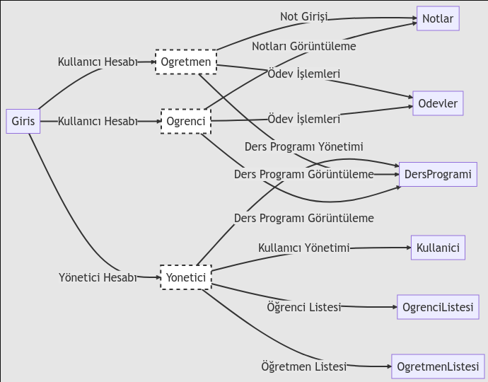**11)PROJENİN TÜM KULLANIM DURUMLARI İÇİN USE-CASE DİYAGRAMLARI**

**12)PROJENİN TAM AYRINTILI BAĞLAM UML DİYAGRAMI**

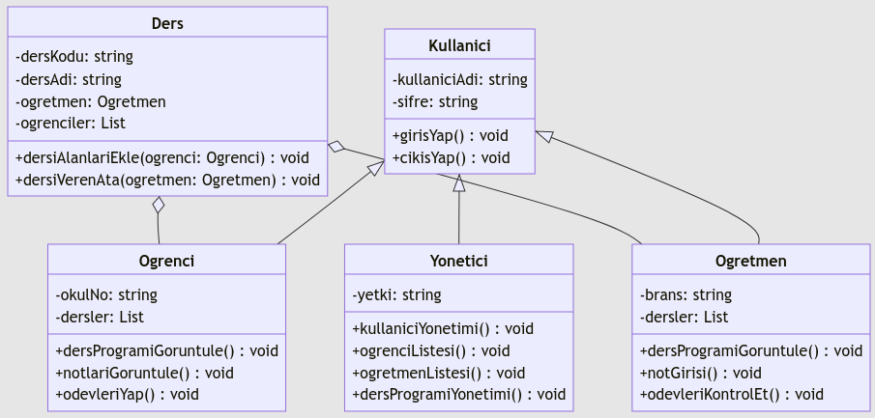**12)PROJENİN TAM AYRINTILI BAĞLAM UML DİYAGRAMI**

**13)PROJENİN TAM DETAYLI SÜREÇ MOCELİ UML DİYAGRAMI**

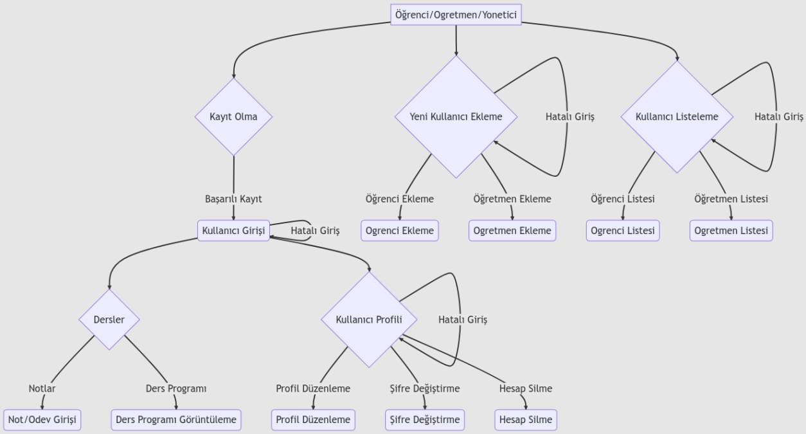

**14)PROJENİN VERİ AKTARIMI KULLANIM DURUMU**

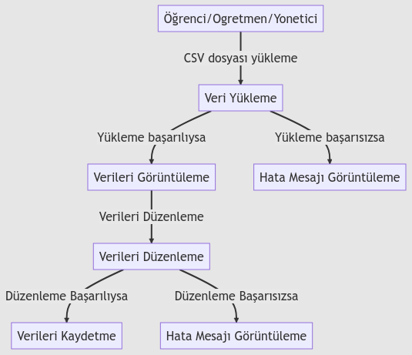

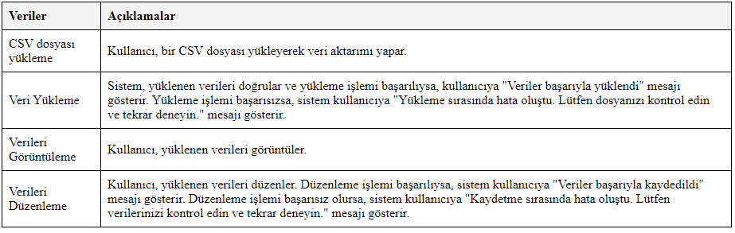**15) PROJENİN VERİ AKTARIMI KULLANIM DURUMUNUN TABLOLAŞTIRILMASI**

**16) PROJENİN HER BİR AKTÖRÜ İÇİN KULLANIM DURUM DİYAGRAMLARI**

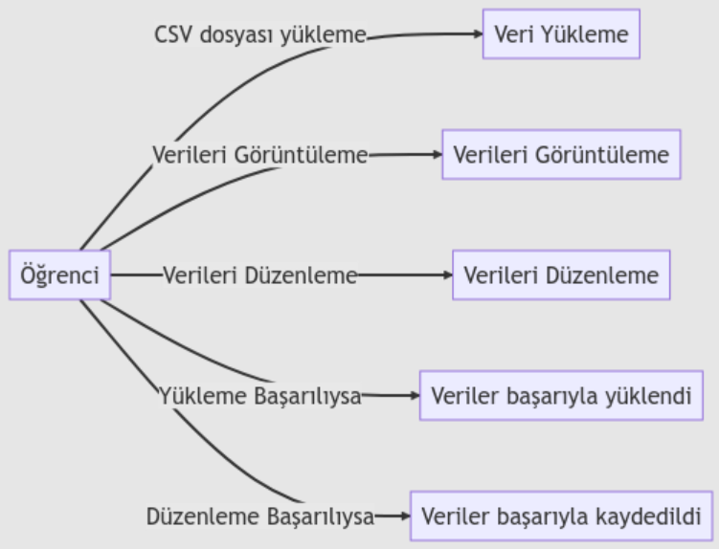***- Öğrenci:***

***-Öğretmen***

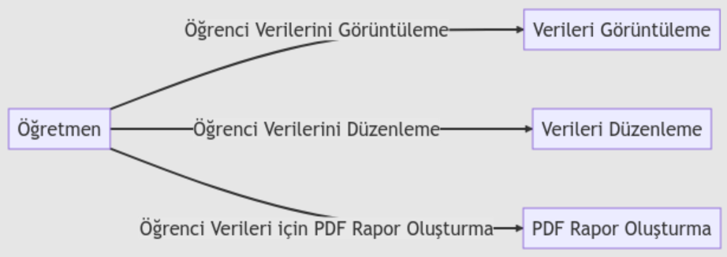

***-Yönetici***

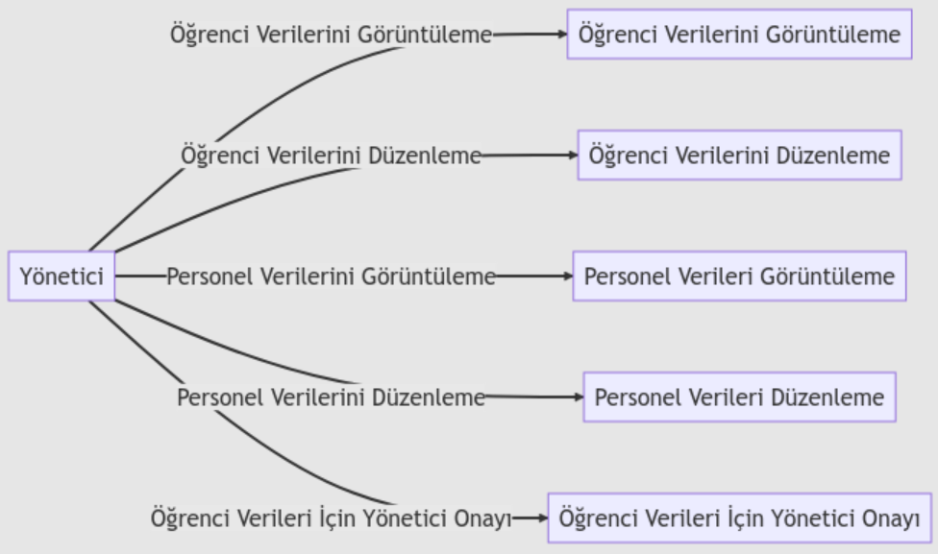

**17) PROJENİN HER BİR EYLEMİ İÇİN SIRA DİYAGRAMI**

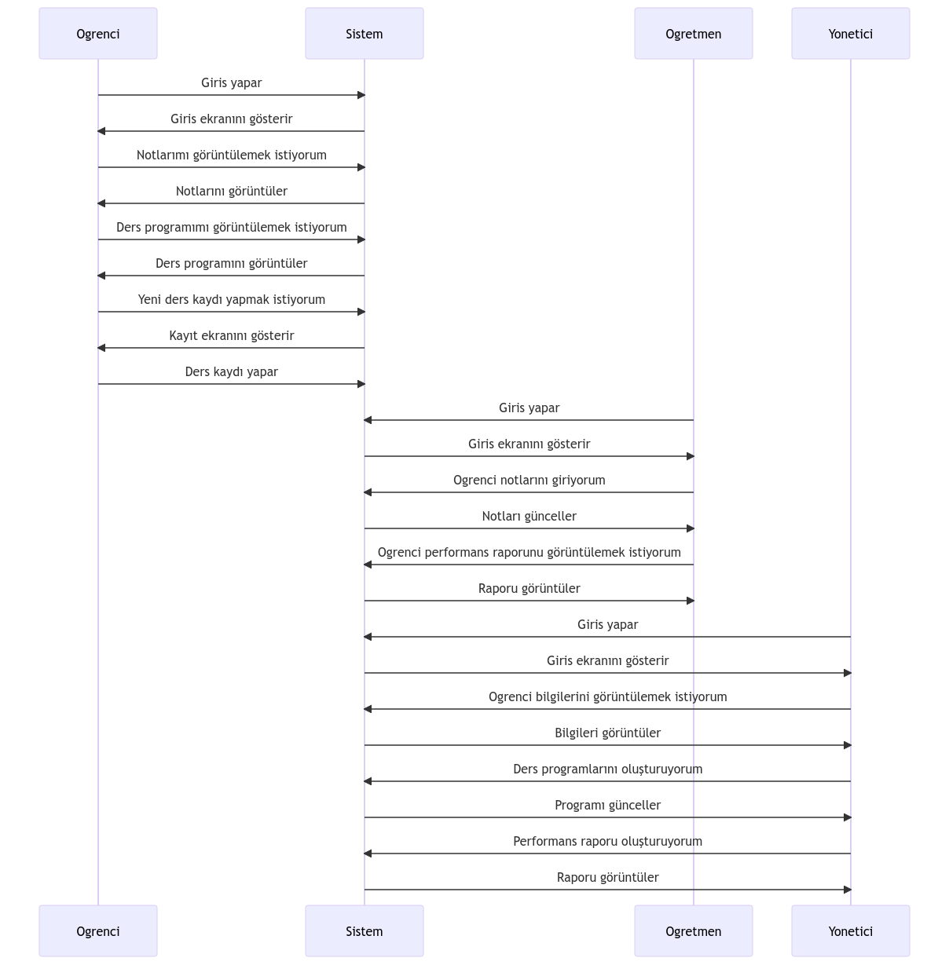

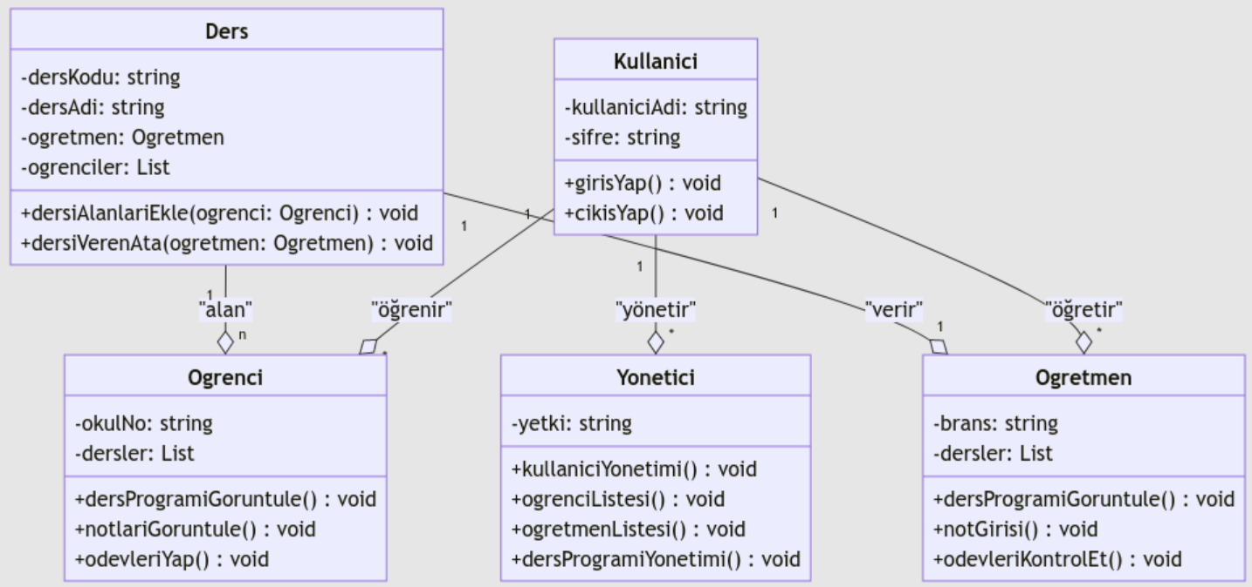**18) PROJENİN TÜM SINIFLARININ UML SINIF İLİŞKİLERİ**

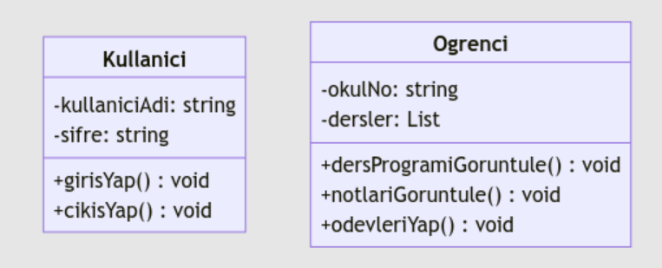**19) PROJENİN SINIF MODELLERİ**

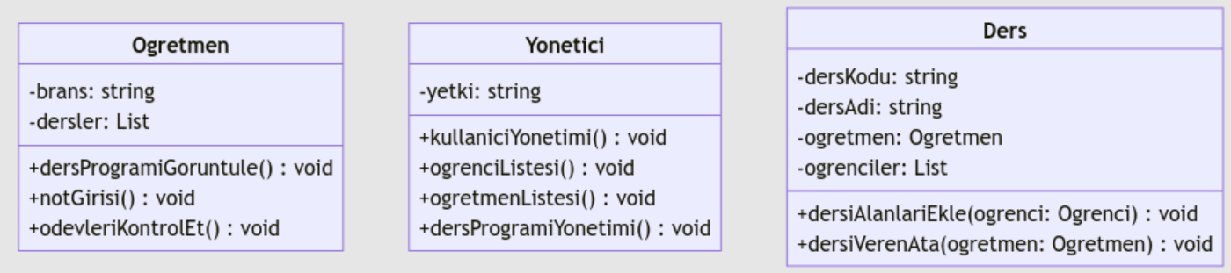

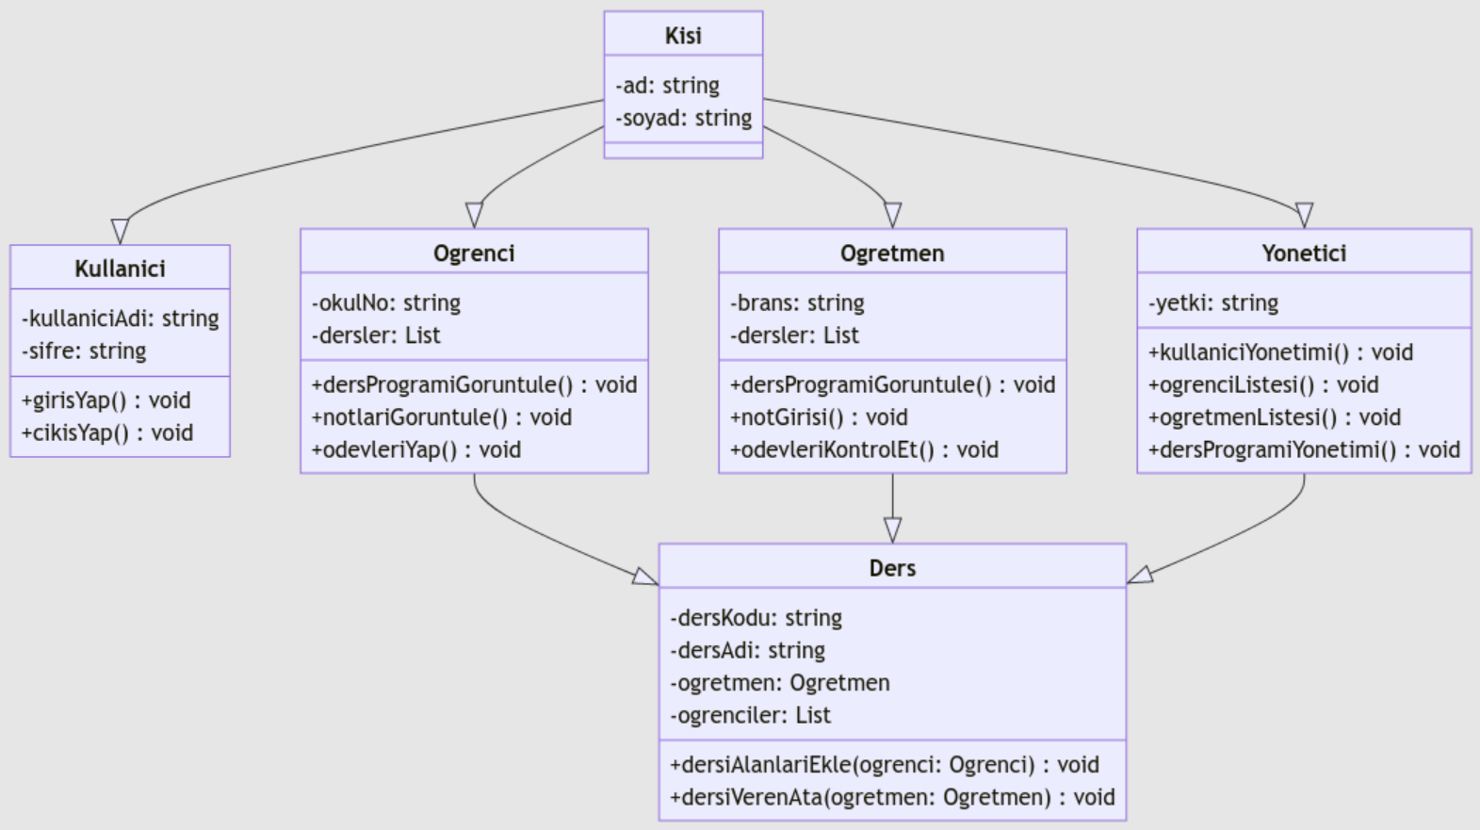**20) PROJENİN TÜM SINIFLARININ GENELLEME HİYERARŞİSİ**

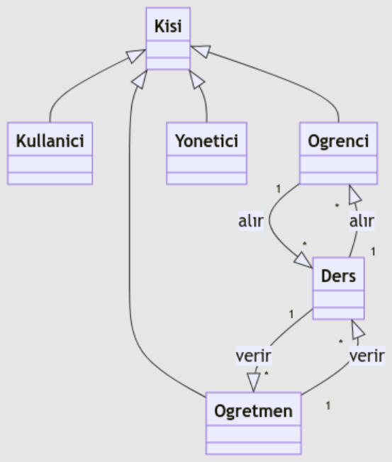**21) PROJENİN TÜM SINIFLARININ VERİ İLİŞKİSİ**

**22) PROJENİN AKTİVİTE MODELİ**

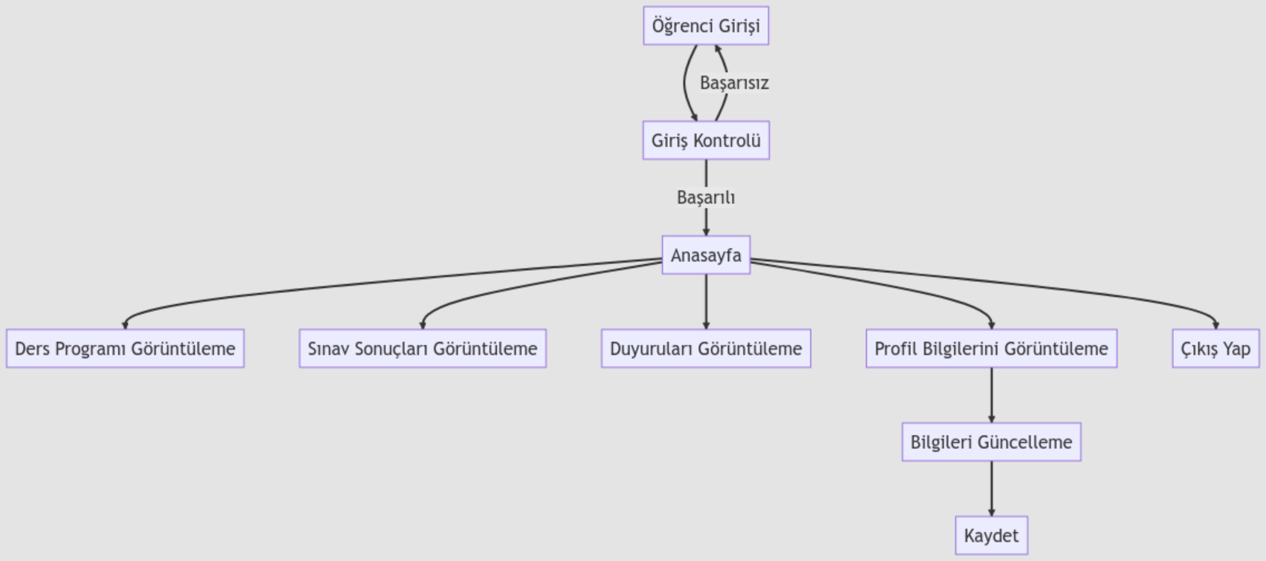**-*Öğrenci***

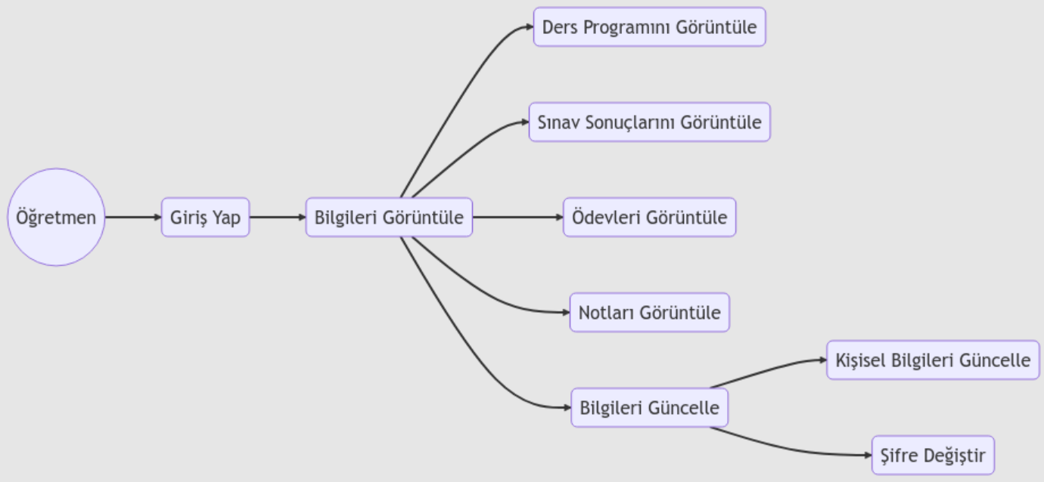***-Öğretmen***

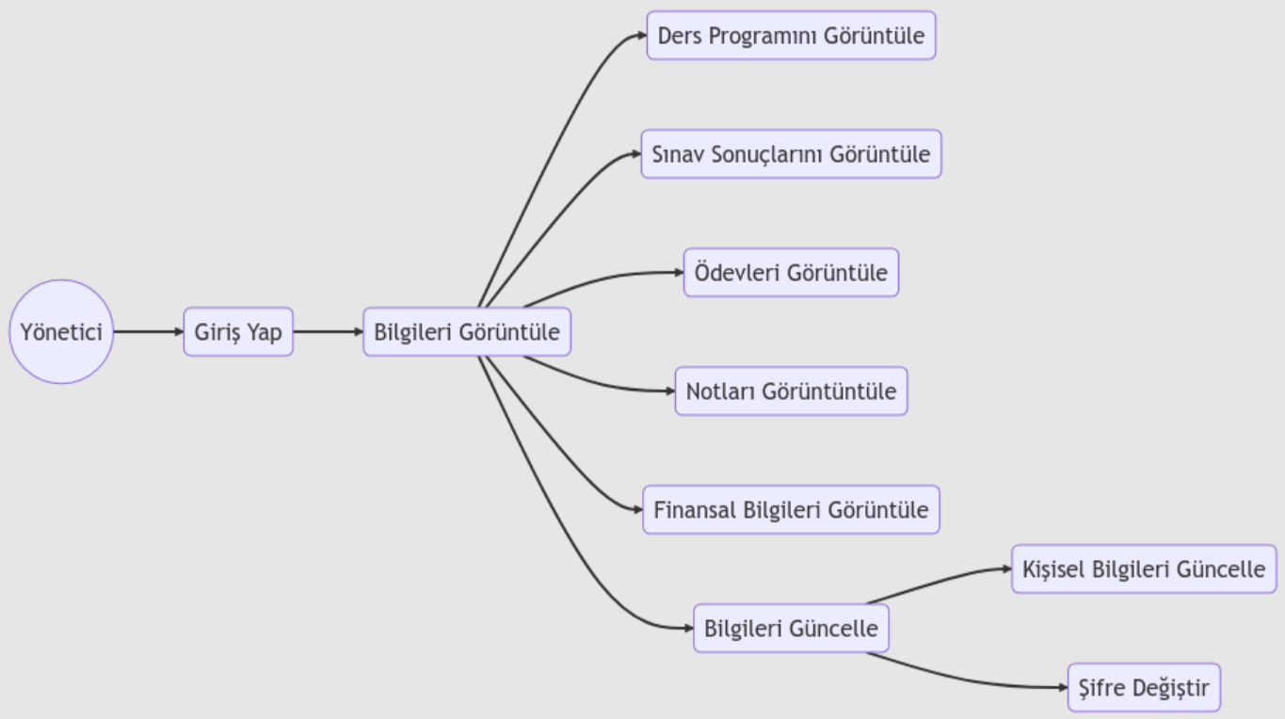***-Yönetici***

**23) PROJENİN İŞLEM SÜREÇ MODELİ**

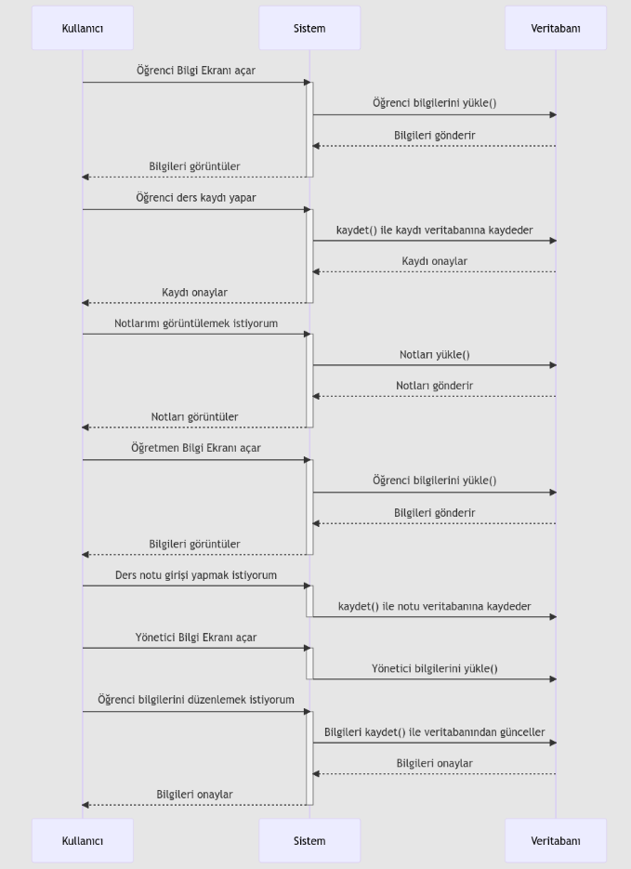

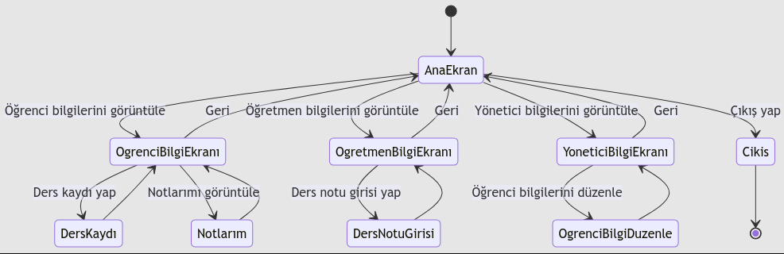**24) PROJENİN DURUM ŞEMASI**

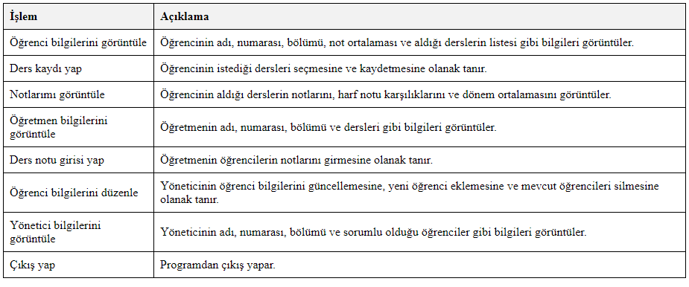**25) PROJENİN DURUM ŞEMASININ TABLO HALİNDE İŞLEMLERİNİN AÇIKLANMASI**

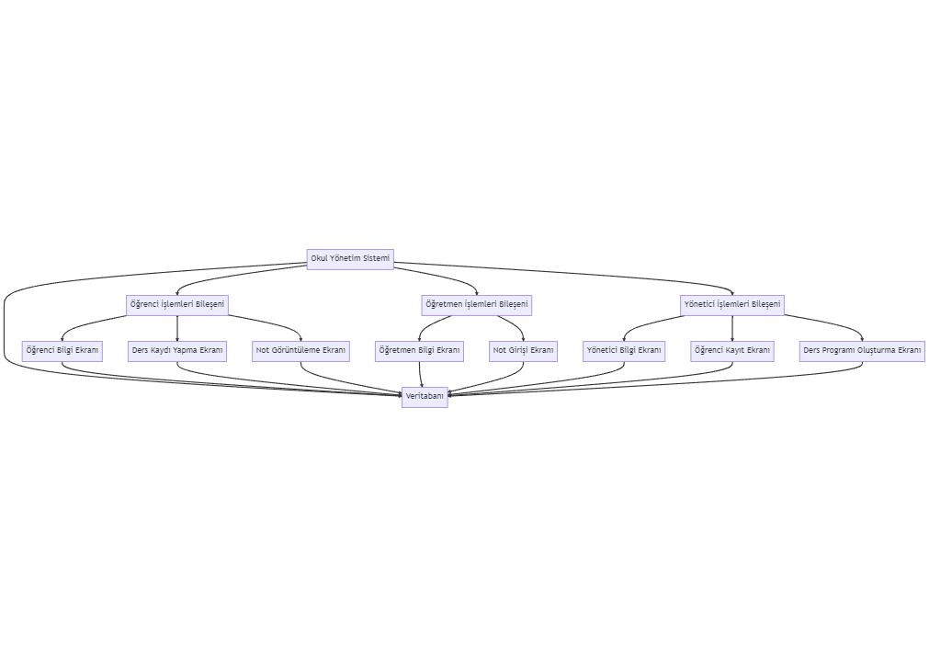**26) PROJENİN YAZILIM MİMARİSİ**

**27) PROJENİN BAĞLAM DİYAGRAMI**

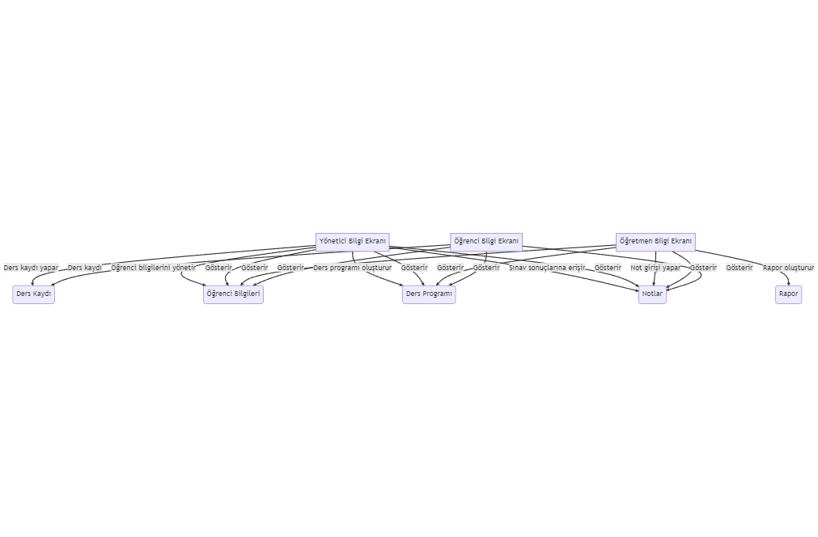**28) PROJENİN ÜST DÜZEY MİMARİSİ**

**29) PROJENİN TÜM NESNE SINIFLARI**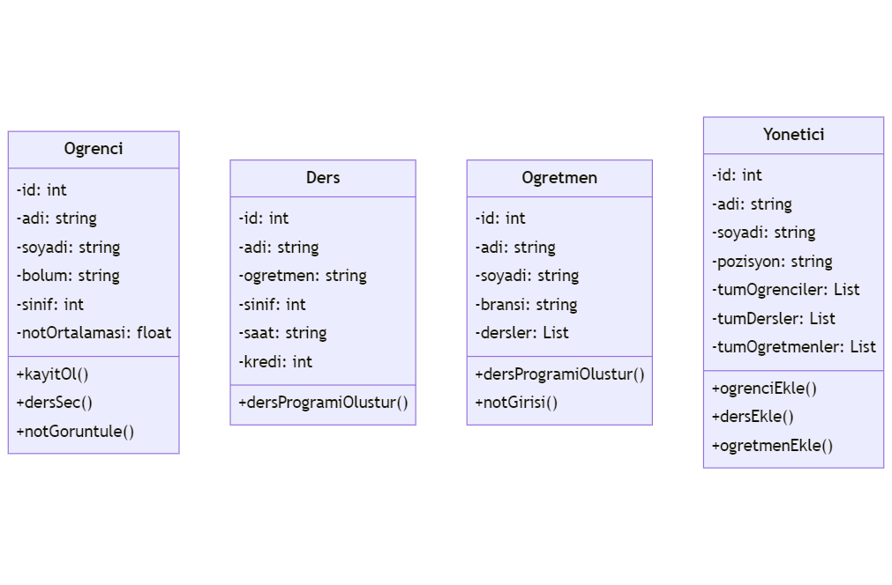

**30) AYRINTILI KULLANIM SENARYOSU**

***Senaryo***: Öğrenci Bilgi Ekranı Kullanımı

Öğrenci Bilgi Ekranı, öğrencilerin kayıtlı bilgilerine, ders kaydı yapmalarına ve aldıkları derslere ait notlarını görüntülemelerine imkan tanıyan bir özelliktir.

***Adım 1:*** Sisteme Giriş

Kullanıcı, öğrenci bilgi ekranını kullanmak için sistemde kayıtlı bir öğrenci kullanıcı adı ve şifresiyle sisteme giriş yapar.

***Adım 2:*** Öğrenci Bilgilerini Görüntüleme

Sistem, kullanıcının öğrenci bilgilerini ekrana getirir. Bu bilgiler arasında öğrenci adı, soyadı, öğrenci numarası, bölümü, sınıfı, not ortalamaları gibi temel bilgiler yer alır.

***Adım 3:*** Ders Kaydı Yapma

Kullanıcı, öğrenci bilgi ekranı üzerinden ders kaydı yapmak istediği dönemi ve dersleri seçer. Sistem, öğrencinin seçtiği dersleri kaydeder ve ders programını günceller.

***Adım 4:*** Kaydedilen Dersleri Görüntüleme

Kullanıcı, öğrenci bilgi ekranı üzerinden kaydettiği derslerin listesini görüntüleyebilir. Bu sayede öğrenci, ders programını kontrol edebilir ve derslerinde bir çakışma olup olmadığını kontrol edebilir.

***Adım 5:*** Notların Görüntülenmesi

Kullanıcı, öğrenci bilgi ekranı üzerinden aldığı derslerin notlarını görüntüleyebilir. Sistem, öğrencinin aldığı derslere ait notları listeler ve not ortalaması gibi ilgili bilgileri görüntüler.

***Adım 6:*** Ders Programı ve Not Ortalamasının Görüntülenmesi

Kullanıcı, öğrenci bilgi ekranı üzerinden ders programını ve not ortalamasını görüntüleyebilir. Bu sayede öğrenci, derslerinin planını kontrol edebilir ve not ortalamasını takip edebilir.

***Senaryo:*** Öğretmen Bilgi Ekranı Kullanımı

Öğretmen Bilgi Ekranı, öğretmenlerin öğrencilere ait bilgileri görüntüleyebilecekleri, yönetebilecekleri ve güncelleyebilecekleri bir arayüz sağlar.

***Adım 1:*** Sisteme Giriş

Kullanıcı, öğretmen bilgi ekranını kullanmak için sisteme kayıtlı bir öğretmen kullanıcı adı ve şifresiyle sisteme giriş yapar.

***Adım 2:*** Öğrenci Bilgilerini Görüntüleme

Sistem, öğretmenin sınıfındaki öğrencilerin bilgilerini ekrana getirir. Bu bilgiler arasında öğrenci adı, soyadı, öğrenci numarası, bölümü, sınıfı gibi temel bilgiler ve öğrencinin aldığı dersler ve notları gibi ilgili bilgiler yer alır.

***Adım 3:*** Öğrenci Bilgilerini Güncelleme

Öğretmen, öğrenci bilgi ekranı üzerinden öğrencilerin bilgilerini güncelleyebilir. Bu sayede öğrenci bilgilerindeki hatalar düzeltilebilir ve öğrencilerin yeni bilgileri sisteme eklenebilir.

***Adım 4:*** Öğrenci Notlarını Görüntüleme ve Güncelleme

Öğretmen, öğrenci bilgi ekranı üzerinden öğrencilerin aldığı derslere ait notları görüntüleyebilir ve notlarını güncelleyebilir. Bu sayede öğrencilerin notları hızlı ve kolay bir şekilde güncellenebilir.

***Adım 5***: Ders Programını Görüntüleme ve Güncelleme

Öğretmen, öğrenci bilgi ekranı üzerinden sınıfındaki ders programını görüntüleyebilir ve güncelleyebilir. Bu sayede ders programında değişiklikler yapılabileceği gibi, öğrencilerin ders programlarında çakışmaların önüne geçilebilir.

***Adım 6:*** Öğrenci Raporlarının Görüntülenmesi

Öğretmen, öğrenci bilgi ekranı üzerinden sınıfındaki öğrencilere ait raporları görüntüleyebilir. Bu raporlar, öğrencilerin ders başarılarını ve devam durumlarını gösterir. Bu sayede öğretmenler, öğrencilerin performanslarını takip edebilir ve öğrencilere önerilerde bulunabilir.

***Senaryo:*** Yönetici Bilgi Ekranı Kullanımı

Yönetici Bilgi Ekranı, okul yöneticilerinin okulun genel durumunu takip edebilecekleri, öğrenci ve öğretmen bilgilerini yönetebilecekleri ve gerekli raporları alabilecekleri bir arayüz sağlar.

***Adım 1***: Sisteme Giriş

Kullanıcı, yönetici bilgi ekranını kullanmak için sisteme kayıtlı bir yönetici kullanıcı adı ve şifresiyle sisteme giriş yapar.

***Adım 2:*** Öğrenci ve Öğretmen Bilgilerini Görüntüleme ve Yönetme

Sistem, yöneticinin öğrenci ve öğretmen bilgilerini görüntüleyebileceği bir arayüz sunar. Yönetici öğrenci ve öğretmen bilgilerini güncelleyebilir, yeni öğrenci ve öğretmen kaydı oluşturabilir ve var olan kayıtları silebilir.

***Adım 3***: Finansal Bilgileri Görüntüleme ve Yönetme

Yönetici, finansal bilgileri görüntüleyebileceği bir arayüz sayesinde okulun bütçesini takip edebilir, ödemeleri yapabilir, gelir ve giderleri analiz edebilir.

***Adım 4:*** Ders Programlarını ve Ders Notlarını Görüntüleme

Yönetici, öğrenci ve öğretmen bilgi ekranı üzerinden okuldaki ders programlarını ve öğrencilerin notlarını görüntüleyebilir. Bu sayede okulun eğitim kalitesi hakkında bilgi sahibi olabilir ve gerekli önlemleri alabilir.

***Adım 5:*** Rapor Alma

Yönetici, yönetici bilgi ekranı üzerinden çeşitli raporlar alabilir. Örneğin, okuldaki öğrenci sayısı, öğrenci not ortalamaları, öğrenci kayıt ve başvuru bilgileri gibi raporlar alabilir. Bu raporlar okulun genel durumu hakkında bilgi sağlar ve yöneticiye kararlar almasında yardımcı olur.

KAYNAKÇA

1. Lucitasari, D. R., & Khannan, M. S. A. (2019). Designing Mobile Alumni Tracer Study System Using Waterfall Method: an Android Based. International Journal of Computer Networks and Communications Security, 7(9),” <https://www.proquest.com/openview/bb5962be1873287d1c634c9252177903/1?pq-origsite=gscholar&cbl=2044553>”, 196-202.
2. Özvural, Ö. G., Gün, Ö., & Ak, E. (2014). Etkin Bir Yazılım Süreç Yönetimi İçin Süreç Yönetim Aracı Seçimi. In UYMS.
3. Bhatti, M. W., Hayat, F., Ehsan, N., Ishaque, A., Ahmed, S., & Mirza, E. (2010, October). A methodology to manage the changing requirements of a software project. In 2010 International conference on computer information systems and industrial management applications (CISIM) (pp. 319-322). IEEE.
4. Glinz, M. (2007, October). On non-functional requirements. In 15th IEEE international requirements engineering conference (RE 2007) (pp. 21-26). IEEE.